江苏省中医院制剂中心中药液包装卷膜项目

项目编号： JSZC-320000-JSHY-G2026-0178
代理公司项目编号：1009-2641HOLLYD61

招 标 文 件

采购人： | 江苏省中医院
采购代理机构： | 江苏弘业国际技术工程有限公司
日 期： | 2026年8月

目 录

第一部分 招标公告 3
第二部分 投标人须知 7
第三部分 评标方法和标准 26
第四部分 采购需求 33
第五部分 合同格式及条款 36
第六部分 投标文件格式 40
第七部分 特别提醒 66

第一部分 招标公告
项目概况
江苏省中医院制剂中心中药液包装卷膜项目的潜在投标人应在“江苏政府采购网苏采云系统”获取招标文件，并于2026年9 月 22日 09点 30 分（北京时间）前递交投标文件。

一、项目基本情况
项目编号：JSZC-320000-JSHY-G2026-0178
项目名称：江苏省中医院制剂中心中药液包装卷膜项目
预算金额：320万
最高限价：303万
采购需求: 详见招标文件。
交货期：在接到订货通知3天内，将货物自费（包括运输费、上力费、卸车费、过路过桥费等）送至江苏省中医院（含所属分院）指定的收货地点。
本项目（是/否）接受联合体投标：否
本项目不接受进口产品

二、申请人的资格要求：

（一）满足《中华人民共和国政府采购法》第二十二条规定；
1.具有独立承担民事责任的能力（法人或者其他组织的营业执照等证明文件，自然人的身份证明）。
2.具有良好的商业信誉和健全的财务会计制度（提供2024年度或2025年度财务报告，至少包含资产负债表、利润表；或投标截止时间前六个月内银行出具的资信证明；成立不满一年无须提供）。
3.具有履行合同所必需的设备和专业技术能力（提供书面声明）。
4.有依法缴纳税收和社会保障资金的良好记录（参加本次政府采购活动前6个月内至少一个月缴纳税收及缴纳社会保障资金的证明材料，投标人依法享受缓缴、免缴税收、社会保障资金的，需提供证明材料）。
5.参加政府采购活动前三年内（成立时间不足三年的、自成立时间起），在经营活动中没有重大违法记录（提供书面声明，格式自拟，重大违法记录是指供应商因违法经营受到刑事处罚或责令停产停业、吊销许可证或者执照、较大数额罚款等行政处罚）。
6.法律、行政法规规定的其他条件。

（二）落实政府采购政策满足的资格要求：

本项目为非预留份额的采购项目，执行价格扣除优惠政策，给予小微型企业、监狱企业或残疾人福利性单位报价10%的扣除，用扣除后的价格参加评审。价格扣除比例对小型企业和微型企业同等对待，不作区分。监狱企业、残疾人福利单位属于小型、微型企业的，不重复享受政策。

（三）本项目的特定资格要求：
1.拒绝下述供应商参加本次采购活动的情形：
1.1.供应商单位负责人为同一人或者存在直接控股、管理关系的不同供应商，不得参加同一合同项下的政府采购活动。
1.2.凡为采购项目提供整体设计、规范编制或者项目管理、监理、检测等服务的供应商，不得再参加本项目的采购活动。
1.3.拒绝列入失信被执行人、重大税收违法案件当事人名单、政府采购严重违法失信行为记录名单的供应商参与政府采购活动。

三、获取招标文件
1、时间：自公告发布之日起5个工作日。
2、地点：“江苏政府采购网苏采云系统”
3、方式：本项目采用网上注册登记方式免费获取。

四、提交投标文件截止时间、开标时间和地点
投标文件截止时间及开标时间：2026年 09 月22 日9 点 30分（北京时间）
地点：“苏采云”政府采购交易系统网上开标大厅。

五、公告期限
自本公告发布之日起5个工作日。
- 其他补充事宜
1、潜在供应商访问政府采购管理交易系统（苏采云）的网络地址和方法：
（1）潜在供应商访问政府采购管理交易系统（苏采云）的方法：“苏采云”系统用户注册--获取“CA数字证书”--CA绑定与登录--网上报名--下载采购文件（后缀名为“.kedt”）--将后缀名为“.kedt”的采购文件导入政府采购客户端工具--制作投标文件--导出加密的投标文件（后缀名为zip）--通过“苏采云”系统上传投标文件。
（2）“CA数字证书”的获取：供应商需办理CA锁，“苏采云”系统目前仅支持“苏采云”系统下的政务CA，省内各地区办理的“苏采云”系统下的政务CA全省通用。
（3）“CA数字证书”的办理材料以及供应商操作手册详见：http://jsxcmm.com/help/gys.html。
（4）潜在供应商访问“苏采云”系统的网络地址和方法：“苏采云”系统的网址：http://jszfcg.jsczt.cn/jszc/login。
（5）采购文件（后缀名为“.kedt”）、供应商操作手册及政府采购客户端工具也可通过“苏采云”系统--已报名项目--报名详情页面内相应链接进行下载。
（6）招标代理机构（采购代理机构）将数据电文形式的采购文件加载至“苏采云”系统，供潜在供应商下载或者查阅。
（7）苏采云系统使用谷歌浏览器参与不见面开标。
2.有关本次采购的事项若存在变动或修改，敬请及时关注“江苏政府采购网”发布的信息。

七、对本次招标提出询问，请按以下方式联系。

1.采购人信息

名称：江苏省中医院

地址：南京市秦淮区汉中路155号

联系方式：025-86617141-69300；025-86558915

2.采购代理机构信息

名称：江苏弘业国际技术工程有限公司

地址：南京市中华路50号弘业大厦10楼

联系方式：025-52278674

传 真：025-52278761

3.项目联系方式

项目联系人：王杰

电话：025-52278674

第二部分 投标人须知

投标人须知前附表
序号 | 内容 | 说明及要求
1 | 特别说明 | 若有内容与投标人须知前附表内容不一致时，以投标人须知前附表为准。
2 | 投标保证金 | 本项目不收取投标保证金
3 | 投标有效期 | 90日（从提交投标文件截止之日起算）
4 | 评标办法 | 综合评分法  具体评标办法详见招标文件第三部分。  评标委员会按照招标文件规定的评标办法和标准，确定各投标人经评审后的得分，并按得分由高到低进行排序。
5 | 中标通知书领取 | 领取地址：南京市中华路50号弘业大厦10楼
6 | 中标服务费的收取 | 本项目采购代理服务费用（包括专家评审费）由采购人江苏省中医院支付。本项目收费标准按采购人与本项目代理机构协议约定执行。
7 | 履约保证金 | 履约保证金为中标总金额的5%。
8 | 采购标的所属行业 | 本项目采购标的对应的行业主要为工业。

一、总 则

1、招标方式
本次招标采取公开招标方式。

2、合格的投标人
2.1合格的投标人必须是有能力按照本招标文件规定的要求提供货物和相关服务，且具有独立承担民事等法律责任的法人或其它经济组织等。
2.2合格的投标人必须符合招标文件第一部分《招标公告》第二条及须知前附表相关规定，且具备独立完成本项目的能力，中标后不允许分包、转包。
2.3合格的投标人应遵守《中华人民共和国政府采购法》、《中华人民共和国政府采购法实施条例》、《政府采购货物和服务招标投标管理办法》等法律、行政法规、部门规章和规范性文件。

3、适用法律
本次招标及由本次招标产生的合同受中华人民共和国的相关法律、法规制约和保护。

4、投标费用
投标人应自行承担所有参加投标有关的费用。

5、招标文件的约束力
投标人一旦参加本项目投标，即被认为接受了本招标文件的所有条件和规定。

6、相同品牌产品投标
6.1、采用最低评标价法的采购项目，提供相同品牌产品的不同投标人参加同一合同项下投标的，以其中通过资格审查、符合性审查且报价最低的参加评标；报价相同的，由采购人采取随机抽取方式确定，其他投标无效。
6.2、使用综合评分法的采购项目，提供相同品牌产品且通过资格审查、符合性审查的不同投标人参加同一合同项下投标的，按一家投标人计算，评审后得分最高的同品牌投标人获得中标人推荐资格；评审得分相同的，报价最低的投标人获得中标人推荐资格。得分且报价相同的，由采购人采取随机抽取方式确定，其他同品牌投标人不作为中标候选人。
6.3、非单一产品采购项目，采购人确定核心产品，并在招标文件中载明。多家投标人提供的核心产品品牌全部相同的，按前两款规定处理。

二、招标文件
7、招标文件构成
第一部分：招标公告；
第二部分：投标人须知；
第三部分：评标方法和标准；
第四部分：采购需求；
第五部分：合同格式及条款；
第六部分：投标文件格式。
8、招标文件的澄清
任何要求对招标文件澄清的投标人，均应在法律法规规定的时间内提出，采购代理机构对规定时间内收到的澄清要求予以答复，答复不包括问题的来源。
9、招标文件的修改
9.1在投标文件接收截止日期15日前，采购代理机构可以更正公告或补充文件的形式对招标文件进行修改。
9.2招标文件的修改将在“江苏政府采购网”公布，补充文件将作为招标文件的组成部分，并对投标人具有约束力。修改内容可能影响投标文件编制的，采购人或者采购代理机构将顺延提交投标文件的截止时间，并将在“江苏政府采购网”公布。
9.3为使投标人有充分的时间对招标文件的修改部分进行分析、研究，采购代理机构有权推迟投标文件接收截止日期和开标日期，并将此变更通知所有已获取招标文件的投标人。
9.4采购代理机构发出的所有补充、修改和变更文件均作为招标文件的组成部分，与招标文件具有同等法律效力。

三、投标文件的编制
10、投标文件的编制要求
10.1投标人应仔细阅读“招标文件”的所有内容，按“招标文件”第六部分“投标文件格式”编制投标文件，如有必要，可以增加附页，作为投标文件的组成部分。投标人须保证所提供的全部资料的真实性、完整性及有效性，以使其投标对“招标文件”作出实质性响应。否则，可能被拒绝。
10.2投标文件应当对招标文件有关交货期、投标有效期、质量要求、技术标准和要求、招标范围、付款方式等实质性内容作出响应。
11、投标文件构成
11.1资格证明文件；
11.1.1具有独立承担民事责任的能力（法人或者其他组织的营业执照等证明文件，自然人的身份证明）；
11.1.2 具有良好的商业信誉和健全的财务会计制度（提供2024年度或2025年度财务报告，至少包含资产负债表、利润表；或投标截止时间前六个月内银行出具的资信证明；成立不满一年无须提供）；
11.1.3具有履行合同所必需的设备和专业技术能力（提供书面声明）；
11.1.4 有依法缴纳税收和社会保障资金的良好记录（参加本次政府采购活动前6个月内至少一个月缴纳税收及缴纳社会保障资金的证明材料，投标人依法享受缓缴、免缴税收、社会保障资金的，需提供证明材料）；
11.1.5 参加政府采购活动前三年内（成立时间不足三年的、自成立时间起），在经营活动中没有重大违法记录（提供书面声明，格式自拟，重大违法记录是指供应商因违法经营受到刑事处罚或责令停产停业、吊销许可证或者执照、较大数额罚款等行政处罚）；
11.1.6法律、行政法规规定的其他条件；
11.1.7 拒绝下述供应商参加本次采购活动的情形：
11.1.7.1 供应商单位负责人为同一人或者存在直接控股、管理关系的不同供应商，不得参加同一合同项下的政府采购活动。
11.1.7.2 凡为采购项目提供整体设计、规范编制或者项目管理、监理、检测等服务的供应商，不得再参加本项目的采购活动。
11.1.7.3 拒绝列入失信被执行人、重大税收违法案件当事人名单、政府采购严重违法失信行为记录名单的供应商参与政府采购活动。
11.2投标函；
11.3报价文件
11.3.1开标一览表；
11.3.2明细报价表。
11.4技术文件
11.4.1技术响应偏差表。
11.4.2其他技术文件（根据评分点自行提供）
11.5商务文件
11.5.1商务响应偏差表；
11.5.2投标人承担类似项目业绩一览表
11.5.3其他商务文件（根据评分点自行提供）。
- 投标文件构成资料为非中文时应提供中文译版，并以中文为准，否则可视为未提供；
13、投标报价
13.1本项目不接受备选的投标方案或有选择的报价，只允许有一个报价。投标报价内容包括：投标单价包括设计、货款、税、投标人将货物送至采购人指定地点的运输费、装卸费、保费、质保期内售后服务等在内的一切费用。
13.3报价注意事项：
13.3.1价格一律以人民币计算；
13.3.2投标人报价时应充分考虑所有可能影响到报价的因素，一旦评标结束最终中标，如发生漏、缺、少项，都将被认为是中标人的报价让利行为，损失自负。
14、投标保证金
本项目不收取投标保证金。
15.招标代理服务费
本项目采购代理服务费用（包括专家评审费）由采购人江苏省中医院支付。本项目收费标准按采购人与本项目代理机构协议约定执行。
16、投标有效期
16.1在投标人须知前附表规定的投标有效期内，投标人不得要求撤销或者修改其投标文件。
16.2在特殊情况下，采购人于原投标有效期满之前，可向投标人提出延长投标有效期的要求，这种要求与答复均应采用书面形式，投标人可拒绝采购人的这一要求而放弃投标，同意延长的投标人既不能要求也不允许修改其投标文件。

四、投标文件的提交

17.1、投标文件的提交
17.1.1 电子投标文件的递交
投标人应当按照《操作手册》规定，在投标截止时间前制作并上传电子投标文件。

17.2、投标截止时间
17.2.1投标人上传电子投标文件的时间不得迟于招标公告中规定的投标截止时间。
投标人应充分考虑到网络环境、网络带宽等风险因素，如因投标人自身原因造成的电子投标文件上传不成功的按照本招标文件第二部分第18.1.2条 规定做无效投标处理。
17.2.2采购代理机构可以按照规定，通过修改招标文件酌情延长投标截止时间，在此情况下，投标人的所有权利和义务以及投标人受制的截止时间均应以延长后新的截止时间为准。

17.3、投标文件被拒绝接收的情形
17.3.1采购代理机构拒绝接收在其规定的投标截止时间后上传的任何投标文件。

17.4、投标文件的撤回和修改
17.4.1投标文件的撤回
17.4.1.1电子投标文件的撤回
投标人可在投标截止时间前，撤回其电子投标文件，具体操作方法见《操作手册》。
17.4.1.2投标人撤回电子投标文件，则认为其不再参与本项目投标活动。
17.4.2 投标文件的修改
17.4.2.1投标人可在投标截止时间前，对其电子投标文件进行修改，具体操作方法见《操作手册》。
17.4.2.2在投标截止时间之后，投标人不得对其电子投标文件作任何修改。
17.4.3在投标截止时间至招标文件中规定的投标有效期满之间的这段时间内，投标人不得撤回其投标。

五、无效标、投标被拒绝、串通投标认定条款
18、以下情形将视为无效投标
18.1.1投标人在苏采云系统规定的时间内未成功解密电子投标文件的。
18.1.2投标人未按照招标文件要求上传电子投标文件的。
18.1.3同一投标人提交两个（含两个）以上不同的投标报价的。
18.1.4投标人不具备招标文件中规定资格要求的（以文字表明的实质性要求和标注“★”的内容均为实质性要求）。
18.1.5投标人的报价超过了采购预算或最高限价的。
18.1.6未通过符合性审查的。
18.1.7不符合招标文件中规定的实质性要求和条件的。
18.1.8投标人被“信用中国”网站（www.creditchina.gov.cn）列入失信被执行人或重大税收违法案件当事人名单或政府采购严重失信行为记录名单。或查询“信用中国”网站后发现投标人存在其他不符合《中华人民共和国政府采购法》第二十二条规定条件的信用记录。
18.1.9投标文件含有采购人不能接受的附加条件的。
18.1.10评标委员会认为投标人的报价明显低于其他通过符合性审查投标人的报价，有可能影响产品质量或者不能诚信履约的，将通过苏采云系统要求其在合理的时间内提供说明，必要时提交相关证明材料；投标人不能证明其报价合理性的，评标委员会应当将其作为无效投标处理。
18.1.11本项目采购产品如被财政部、国家发改委、生态环境部等列入“节能产品品目清单”、“环境标志产品品目清单”强制采购范围，而投标人所投标产品不在强制采购范围内的。（投标产品如属于政府强制采购节能产品品目清单范围内，投标文件中必须提供国家确定的认证机构出具的、处于有效期之内的该节能产品认证证书图片）
18.1.12投标人所投标产品不符合招标文件中所列国家强制性标准的；
18.1.13投标文件未按照招标文件要求加盖公章的。
18.1.14投标文件含有采购人不能接受的附加条件的；
18.1.15投标人有本招标文件规定的恶意串通投标情形的；
18.1.16其它评标委员会认为有必要取消的投标；
18.1.17其他法律、法规及本招标文件规定的属无效投标的情形。
19、以下情形投标将被拒绝
19.1符合专业条件的供应商或者对招标文件作实质响应的供应商不足三家的（20条规定情形除外）；
19.2出现影响采购公正的违法、违规行为的；
19.3因重大变故，采购任务取消的。
19.4评标委员会认定招标文件存在歧义、重大缺陷导致评审工作无法进行。
19.5因苏采云系统故障原因造成开标不成功的。
19.6投标截止时间结束后参加投标的供应商不足三家的处理：
19.7如出现投标截止时间结束后参加投标的供应商或者在评标期间对招标文件做出实质响应的供应商不足三家情况，按政府采购相关规定执行。
20、投标人不足三家情形处理
投标截止后投标人不足3家或者通过资格审查或符合性审查的投标人不足3家的，除采购任务取消情形外，按财政部令第87号第四十三条条款进行处理。
21、凡有以下情形者，一经查实，取消中标候选人资格条款
21.1提供虚假材料谋取中标的；
21.2采取不正当手段诋毁、排挤其他投标人的；
21.3与采购人、其他投标人或者采购代理机构恶意串通的；
21.4向采购人、采购代理机构行贿或者提供其他不正当利益的；
21.5未在规定时间内与采购人签订采购合同的；
21.6法律、法规规定的其它情况。
22、恶意串通投标的情形
22.1供应商直接或间接从采购人或采购代理机构处获得其他供应商的投标情况，并修改其投标文件；
22.2评审活动开始前供应商直接或间接从采购人或采购代理机构处获得评标委员会组成人员情况；
22.3供应商接受采购人或采购代理机构授意撤换、修改投标文件；
22.4供应商之间协商投标报价、技术方案等投标文件实质性内容；
22.5属于同一集团、协会、商会等组织成员的供应商按照该组织要求协同投标；
22.6供应商之间事先约定由某一特定供应商中标、成交；
22.7供应商之间商定部分供应商放弃投标或者放弃中标、成交；
22.8供应商与采购人或采购代理机构之间、供应商相互之间为谋求特定供应商中标成交或者排斥其他供应商的其他串通行为；
22.9不同投标人的投标文件由同一单位或者个人编制；
22.10不同投标人委托同一单位或者个人办理投标事宜；
22.11不同投标人的投标文件载明的项目管理成员或者联系人员为同一人；
22.12不同投标人的投标文件异常一致或者投标报价呈规律性差异；
22.13不同投标人的投标文件相互混装；

六、开标、资格审查、评标程序
23、开标会议
23.1采购代理机构将在招标公告中规定的时间和地点组织公开开标。投标人应当按照《操作手册》规定，参加开标活动和在苏采云系统规定的时间内对投标文件进行解密。
23.2开标仪式由采购代理机构组织。苏采云系统将自动对项目进行开标，并宣布各投标人名称和投标价格。
23.3投标人在开标过程中涉及到的投标文件解密、开标结果确认等工作，应按照《操作手册》规定执行。
23.4投标人如果对开标过程和开标记录有疑义，应当根据《操作手册》规定提出，如苏采云系统中《开标记录表》宣布后规定时间内未提出的，视同认可开标结果。
24、资格审查
开标结束后，采购人或经采购人委托的采购代理机构依法据招标文件规定对投标人的资格证明文件等进行审查。
25、评标委员会
采购人应根据本项目的特点依法组建评标委员会。评标委员会负责具体评标事务，对资格审查合格的投标人进行评标，并独立履行相关职责。
26、评标原则
“公平、公正、客观、择优”为评标的基本原则，评标委员会将根据这一原则，公正、平等地对待各投标人。
27、评标过程的保密与公正
27.1凡是与审查、澄清、评价和比较投标的有关资料以及授标建议等，采购人、评委、采购代理机构均不得向投标人或与评标无关的其他人员透露。
27.2在评标过程中，投标人不得以任何行为影响评标过程，否则其投标文件将被作为无效投标文件。
27.3采购代理机构和评标委员会不向未中标的投标人解释未中标原因，也不公布评标过程中的相关细节。
27.4采用综合评分法的项目，未中标的投标人可于中标结果公告期限届满之日起通过苏采云系统查看自己的评审得分及排序情况。
28、评标程序
28.1符合性检查：审查、评价投标文件是否符合招标文件的商务、技术等实质性要求。评标委员会依据招标文件的规定，从投标文件的有效性、完整性和对招标文件的响应程度进行审查，以确定是否对招标文件的要求作出了实质性的响应。存在重大偏离的投标文件为无效标。所谓重大偏离是指投标人投标文件中所述设备质量、技术规格、数量、交货期和服务等明显不能满足招标文件要求。重大偏离的认定须经评标委员会三分之二以上同意。
评标委员会判断“投标文件”的响应性，基于“投标文件”本身和招标文件要求提供的技术支持而不靠外部证据。对非实质性响应的投标文件，投标人不能通过修正或撤销不符之处，而使其成为实质性响应。
28.2澄清有关问题。
28.2.1评标期间，评委会对投标文件中含义不明确、同类问题表述不一致或者有明显文字和计算错误的内容，有权要求投标人作出必要的澄清、说明或者补正。投标人的澄清、说明或者补正不得超出投标文件的范围或者改变投标文件的实质性内容。
评标委员会并非对每个投标人都做澄清要求。
28.2.2需要供应商进行澄清、说明和补正的，评委会将通过苏采云系统向供应商发出“澄清要求函”，接到“澄清要求函”的投标人应当按照要求在苏采云系统中提交“澄清响应函”并加盖CA电子公章。澄清、说明和补正的内容作为投标文件的补充部分，具体操作方式见《操作手册》。
28.2.3接到评委会澄清、说明和补正要求的投标人如未按规定做出澄清、说明和补正，其风险由投标人自行承担。
28.2.4投标文件报价出现前后不一致的，除招标文件另有规定外，按照下列规定修正：
①投标文件中开标一览表（报价表）内容与投标文件中相应内容不一致的，以开标一览表（报价表）为准；
②大写金额和小写金额不一致的，以大写金额为准；
③单价金额小数点或者百分比有明显错位的，以开标一览表的总价为准，并修改单价；
④总价金额与按单价汇总金额不一致的，以单价金额计算结果为准。
同时出现两种以上不一致的，按照前款规定的顺序修正。修正后的报价，经投标人确认后产生约束力，投标人不确认的，其投标无效。
28.3评标委员会认为投标人的报价明显低于其他通过符合性审查投标人的报价，有可能影响产品质量或者不能诚信履约的，应当要求其在评标现场合理的时间内提供书面说明，必要时提交相关证明材料；投标人不能证明其报价合理性的，评标委员会应当将其作为无效投标处理。
28.4比较。评标委员会将按招标文件中规定的评标方法和标准，对符合性检查合格的投标文件进行商务和技术评比。
28.5推荐中标候选人。评标委员会按照招标文件中规定的评标方法和标准推荐中标候选人。
- 政府采购政策功能落实
29.1 政府采购促进中小企业发展，在政府采购活动中，供应商提供的货物、工程或者服务符合下列情形的，享受中小企业扶持政策：
（1）在货物采购项目中，货物由中小企业制造，即货物由中小企业生产且使用该中小企业商号或者注册商标；
（2）在工程采购项目中，工程由中小企业承建，即工程施工单位为中小企业；
（3）在服务采购项目中，服务由中小企业承接，即提供服务的人员为中小企业依照《中华人民共和国劳动合同法》订立劳动合同的从业人员。
在货物采购项目中，供应商提供的货物既有中小企业制造货物，也有大型企业制造货物的，不享受中小企业扶持政策。
以联合体形式参加政府采购活动，联合体各方均为中小企业的，联合体视同中小企业。其中，联合体各方均为小微企业的，联合体视同小微企业。
中小企业供应商参加政府采购活动，应当出具《中小企业声明函》（格式见后附件），否则不得享受相关中小企业扶持政策。
中小企业，是指在中华人民共和国境内依法设立，依据国务院批准的中小企业划分标准（详见《关于印发中小企业划型标准规定的通知》
工信部联企业〔2011〕300号及《国家统计局关于印发〈统计上大中小微型企业划分办法（2017）〉的通知》国统字〔2017〕213号）确定的中型企业、小型企业和微型企业，但与大企业的负责人为同一人，或者与大企业存在直接控股、管理关系的除外。符合中小企业划分标准的个体工商户，在政府采购活动中视同中小企业。
29.2 政府采购支持监狱和戒毒企业发展政策，监狱和戒毒企业提供的产品和服务在评标时将获得优势，参加投标的监狱和戒毒企业，应当提供由省级以上监狱管理局、戒毒管理局（含新疆生产建设兵团）出具的属于监狱企业的证明文件，监狱和戒毒企业享受政府采购支持政策的要求详见财库〔2014〕68号。
29.3 政府采购促进残疾人就业政策，残疾人福利性单位提供的产品和服务在评标时将获得优势，参加投标的残疾人福利性单位，应当提供《残疾人福利性单位声明函》，残疾人福利性单位享受政府采购支持政策的要求详见财库〔2017〕141号。
29.4 强制采购节能产品、信息安全产品，优先采购环境标志产品。节能产品是指列入财政部、国家发展和改革委员会制定的《节能产品政府采购品目清单》，且经过认定的节能产品；信息安全产品是指列入国家质检总局、国家认监委《信息安全产品强制性认证目录》，并获得强制性产品认证证书的产品；环境标志产品是指列入财政部、生态环境部制定的《环境标志产品政府采购品目清单》，且依据相关标准的最新版本认证的环境标志产品。
29.5 提供的产品属于信息安全产品的，供应商应当选择经国家认证的信息安全产品投标，并提供由中国信息安全认证中心按国家标准认证颁发的有效认证证书复印件。
29.6 提供的产品属于政府强制采购节能产品的，供应商应当选择依据国家标准中二级能效（水效）指标认证的节能产品投标，并提供有效的节能产品认证证书复印件。
29.7提供的产品属于环境标志产品的,供应商应当选择依据相关标准的最新版本认证的环境标志产品投标,并提供有效的环境标志产品认证证书复印件。
29.8进口产品政策
（1）除招标公告载明接受进口产品参加外，不允许进口产品参加。进口产品认定依照《财政部关于政府采购进口产品管理有关问题的通知》（财办库〔2008〕248号）的规定。
（2）允许进口产品参加的，满足需求的国内产品可以参加。
（3）允许进口产品参加的，优先采购向我国企业转让技术、与我国企业签订消化吸收再创新方案的供应商的进口产品。
29.9落实政府采购《商品包装政府采购需求标准(试行)》、《快递包装政府采购需求标准（试行）》（财办库〔2020〕123号〕、《绿色数据中心政府采购需求标准（试行）》（财库〔2023]7号）等需求标准。
29.10落实政府采购《绿色建筑和绿色建材政府采购需求标准》（财库〔2022〕35号文）和《政府采购支持绿色建材促进建筑品质提升政策项目实施指南》（财办库〔2023〕52号）文件标准。
29.11 支持乡村产业振兴管理：落实《关于运用政府采购政策支持乡村产业振兴的通知》（财库〔2021〕19号）有关要求。
29.12涉及数据中心相关设备、运维服务的，应按照《关于印发〈绿色数据中心政府采购需求标准（试行）的通知》（财办库〔2023〕7号）、《江苏省财政厅关于加强政府绿色采购有关事项的通知》（苏财购〔2023〕65号）等文件执行。中标/成交供应商应提高绿化利用率，倡导城市绿化低碳环保理念、因地制宜促进资源的可持续性发展。采购文件中涉及数据中心相关设备、运维服务的，采购人均以《绿色数据中心政府采购需求标准（试行）》提出的指标、标准为准。采购人应在政府采购合同中明确对相关指标的验收方式和违约责任，供应商应按合同约定提供设备或服务。
29.13采购产品中涉及涂料、胶黏剂、油墨、清洗剂等挥发性有机物产品的，属于强制性标准的，供应商应当提供符合国家和江苏省相关VOCs 含量限制标准的产品。采购产品中涉及通用类货物、家具的，供应商应当优先使用低挥发性原辅材料，采购人将使用低VOCs含量的涂料、胶黏剂等纳入政府采购合同条款的，供应商必须严格执行。
29.14创新产品采购
优先采购各级政府部门公开发布的有效期内的创新产品、首台套等《目录》内的创新产品。创新产品自进入《目录》起2年内视同具备相应销售业绩。
29.15 网络产品、市场准入类产品采购
29.15.1本项目中如涉及网络关键设备或网络安全专用产品的，应严格执行国家互联网信息办公室、工业和信息化部、公安部、财政部和国家认证认可监督管理委员会2023年第1号《关于调整网络安全专用产品安全管理有关事项的公告》及2023年第2号《关于调整〈网络关键设备和网络安全专用产品目录〉的公告》要求，所投设备或产品至少符合以下条件之一：一是已由具备资格的机构安全认证合格或安全检测符合要求；二是已获得《计算机信息系统安全专用产品销售许可证》，且在有效期内。采购人、中标/成交供应商双方签订合同及验收环节，应包含上述网络安全要求的条款。
29.15.2本项目中如涉及国家强制性产品认证证书（CCC认证证书）、电信设备进网许可证、无线电发射设备核准证等市场准入类资质的，应严格执行国家相关法律法规的要求。采购人、中标/成交供应商双方签订合同及验收环节，应包含上述市场准入类资质要求的条款。
29.16落实《关于在全省政府采购领域推行电子履约保函（保险）的通知》（苏财购〔2023〕150号）。
29.17政府采购中实施本国产品标准及相关政策：
29.17.1.本项目对采购本国产品给予政策支持。
29.17.2.适用本国产品标准的货物具体是指《政府采购品目分类目录》中的货物类产品，但不包括其中的房屋和构筑物，文物和陈列品，图书和档案，特种动植物，农林牧渔业产品，矿与矿物，电力、城市燃气、蒸汽和热水、水，食品、饮料和烟草原料，无形资产。
29.17.3.本国产品应当在中国境内生产，即在中华人民共和国关境内实现从原材料、组件到产品的属性改变。从具体情形看，在国内保税区、综合保税区等海关特殊监管区域生产的产品，属于在中国境内生产的产品；对医疗器械产品，取得药品监督管理部门授予的准字号医疗器械注册证的，属于在中国境内生产的产品；其他产品，根据实际情况判断是否在中国境内生产。
29.18根据财库〔2026〕2号文件，评审委员会启动异常低价投标审查的情形和具体要求，包括：
（一）1.投标报价低于全部通过符合性审查供应商投标报价平均值50%的，即投标报价<全部通过符合性审查供应商投标报价平均值×50%；
2.投标报价低于通过符合性审查的次低报价供应商投标报价50%的，即投标报价<通过符合性审查的次低报价供应商投标报价×50%；
3.投标报价低于采购项目最高限价45%的，即投标报价<采购项目最高限价×45%；
4.评审委员会基于专业判断，认为供应商报价过低，有可能影响产品质量或者不能诚信履约的其他情形。
（二）评审委员会启动异常低价投标审查后，属于前述第1项至第4项情形的，相关供应商应在30分钟内对投标价格作出解释，提供项目具体成本测算等与报价合理性相关的书面说明及必要的证明材料，包括但不限于原材料成本、人工成本、制造费用等。其中，属于第3项情形，供应商已随投标文件一并提交相关书面说明及必要的证明材料的，在评审现场可不再重复提交。
评审委员会依据专业经验，参考同类项目中标价格、类似产品市场价格水平、行业人工费用标准、国家有关部门指导行业协会发布的行业平均成本等情况，对报价合理性进行判断。投标供应商不能提供书面说明、证明材料，或者提供的书面说明、证明材料不能证明其报价合理性的，评审委员会应当将其作为无效投标处理。
采购人、采购代理机构应当为评审委员会在评审现场及时获取同类项目中标（成交）价格、类似产品市场价格水平、行业人工费用标准、国家有关部门指导行业协会发布的行业平均成本等相关信息资料提供便利。评审委员会借助互联网等渠道查询相关信息的，应当严格遵守评审工作纪律，不得实施影响评审公正的行为。
异常低价投标审查的启动原因、审查意见和审查结果应当在评审报告中记录，并随供应商提供的相关书面说明及证明材料，以及评审委员会有关互联网浏览、查询历史一并归档。
29.19未按要求提供相关材料的，不享受相关政策。
29.20在本项目政府采购活动过程中，如果所执行的标准有更新的，按照最新标准执行。

七、中标及合同签订
30、标后审查
30.1采购人将在签订合同前对中标候选人是否能圆满地履行合同进行审查。审查包括中标候选人投标文件中提供的所有资格证明材料原件，中标候选人投标文件及补充承诺中涉及的其他相关资料原件，以及对本项目实施可能存在风险的其他因素。
30.2采购人若发现中标候选人在投标过程中提供虚假证明文件，故意隐瞒公司不良信誉和财务状况，以及存在可能对合同圆满履行造成风险的其他因素等，则报经监管部门按规定取消其中标资格，监管部门依法处理。如果确定第一中标候选人无法履行合同，采购人可以按排名依次对其余中标候选人进行类似的审查。
31、确定中标人
31.1采购人应当自收到评标报告之日起5个工作日内，在评标报告确定的中标候选人名单中按顺序确定中标人。中标候选人并列的，由采购人在相关部门监督下通过随机抽取的方式确定。
31.2 在中标结果公告届满之前，中标人被列为失信被执行人的，取消其中标资格，并重新确定中标人。
31.3采购人不得通过对样品进行检测、对供应商进行考察等方式改变评审结果。
31.4 中标人（或中标候选人）放弃中标、因不可抗力不能履行合同，或者被查实存在影响中标结果的违法行为等情形，不符合中标条件的，招标人可以按照评标委员会确定的中标候选人名单排序依次确定其他中标候选人为中标人，也可以重新招标。
32、中标通知书
32.1中标结果在财政部门指定信息媒体上发布公告，招标代理机构将向中标人发出中标通知书。
32.2中标人应及时到招标代理机构领取中标通知书，中标通知书是签订合同的依据和组成部分。
33、签订合同
33.1中标人与采购人应当在中标通知书发出之日起30日内签订采购合同，并将合同送采购代理机构登记。招标文件、中标人的投标文件以及评标过程中有关澄清文件均作为合同附件。
33.2中标人无正当理由未在规定时间内与采购人签订合同的，采购人有权建议取消其中标资格，监管部门将对其依法处理。
34、履约保证金
见前附表。

八、验收及付款
35、验收
35.1由采购人组织验收，中标人配合。
36、付款
36.1 采购人按招标文件要求办理采购款支付手续。

九、质疑与投诉
37、质疑与投诉
37.1供应商认为采购文件、采购过程和成交结果使自己的权益受到损害的，可以在知道或者应知其权益受到损害之日起七个工作日内（具体起算时间见37.2），以书面形式向采购人、采购代理机构提出质疑。质疑超出采购机构代理范围的，供应商应当向采购人提出。
37.2供应商应知其权益受到损害之日，是指：
（1）对本项目采购文件提出质疑的，采购文件公告期限届满之日；
（2）对本项目采购过程提出质疑的，为各采购程序环节结束之日；
（3）对本项目中标或者成交结果提出质疑的，为中标或者成交结果公告期限届满之日。
37.3质疑供应商应当是参与所质疑项目采购活动的供应商。潜在供应商已依法获取其可质疑的采购文件的，方可对该文件提出质疑。供应商在法定质疑期内应一次性提出针对同一采购程序环节的质疑。
37.4供应商提出质疑应当提交质疑函和必要的证明材料。质疑函的必备内容：
（1）供应商的姓名或者名称、地址、邮编、联系人及联系电话；
（2）质疑项目的名称、编号；
（3）具体、明确的质疑事项和质疑事项相关的请求；
（4）事实依据；
（5）必要的法律依据；
（6）提出质疑的日期；
（7）供应商为自然人的，由本人签字；供应商为法人或者其他组织的，应当由法定代表人、主要负责人，或者其授权代表签字或者盖章，并加盖公章。
（8）供应商委托代理人进行质疑的，代理人同时应当提交供应商签署的授权委托书。授权委托书载明代理人的姓名或者名称、代理事项、具体权限、期限和相关事项。供应商为自然人的，授权委托书应当由本人签字；供应商为法人或者其他组织的，授权委托书应当由法定代表人、主要负责人签字或者盖章，并加盖单位公章。
37.5以联合体形式参加政府采购活动的，其质疑应当由组成联合体的所有供应商共同提出。
37.6采购人、采购代理机构在收到质疑函后，认为质疑函不符合本规定的，一次性书面告知质疑人进行补正。质疑人应当在法定质疑期限内进行补正并重新提交质疑函，未按照补正期限进行补正或者补正后仍不符合规定的，质疑不成立。
37.7采购人、采购代理机构在收到质疑函后7个工作日内作出答复，并以书面形式通知质疑供应商和其他有关供应商，但质疑答复的内容不涉及商业秘密。
37.8质疑供应商对采购人、采购代理机构的答复不满意，或者采购人、采购代理机构未在规定时间内作出答复的，可以在答复期满后15个工作日内向同级财政部门提起投诉。
37.9供应商捏造事实、提供虚假材料或者以非法手段取得证明材料进行投诉的，由财政部门列入不良行为记录名单，禁止其1至3年内参加政府采购活动。

十、政府采购履约资金扶持政策
中标人可凭政府采购合同办理融资贷款，详情请见江苏政府采购网“政采贷”专栏。

第三部分 评标方法和标准

一、资格审查
采购人按照下列指标对各投标人的资格进行审查，未通过审查的为无效标，不参与评标。
资格审查因素 | 审查标准
具有独立承担民事责任的能力 | 符合招标文件第11条“投标文件构成”的要求
具有良好的商业信誉和健全的财务会计制度 | 符合招标文件第11条“投标文件构成”的要求
具有履行合同所必需的设备和专业技术能力 | 符合招标文件第11条“投标文件构成”的要求
有依法缴纳税收和社会保障资金的良好记录 | 符合招标文件第11条“投标文件构成”的要求
无重大违法行为声明 | 符合招标文件第11条“投标文件构成”的要求
法律、行政法规规定的其他条件 | 符合招标文件第11条“投标文件构成”的要求
符合联合体规定 | 符合招标文件规定
特定资格要求（如有） | 符合招标文件规定

二、符合性审查
符合性审查是指依据招标文件的规定，从商务和技术角度对投标文件的有效性和完整性进行审查，以确定是否对招标文件的实质性要求做出响应。
未通过审查的为无效标，不再参与评审。
符合性审查因素 | 审查标准
投标函 | 符合招标文件的要求
法定代表人身份证明或授权委托书（需提供被授权人近6个月内（截止到开标时间）至少1个月的投标人为其缴纳社会保障资金记录，如法定代表人签署文件则无需出具。投标人依法享受缓缴、免缴社会保障资金的提供证明材料，如若因成立时间未进行缴纳社会保障资金的，需提供说明（如被授权人为退休人员，需提供与投标人的劳动关系证明，包括但不限于返聘合同、待遇发放证明等）。 | 符合招标文件的要求
签署和盖章符合要求 | 符合招标文件规定
开标一览表及投标报价 | 格式、填写要求符合招标文件规定（报价未超过预算或最高限价）
投标文件对招标文件的实质性条款的响应性 | 符合招标文件规定

三、评分办法—综合评分法
1、评标办法：本项目采用综合评分办法，评标委员会严格按照招标文件规定的评分标准和要求，对各投标文件进行综合评审，按评审后得分由高到低顺序对投标人进行排序。得分相同的，按投标报价由低到高顺序排序。得分且投标报价相同的并列。得分、投标报价均相同时，服务方案得分高优先；评分、报价、方案得分均相同时，由评标委员会通过抽签方式排序。
评标委员会根据评审后投标人排序推荐中标候选人。投标文件满足招标文件全部实质性要求，且评审后排序第一的投标人为第一中标候选人，依次类推。
综合评分保留至小数点后两位。
- 详细评审。评标委员会按照招标文件规定的评分标准，对各投标文件进行详细评审打分。评标委员会组长对各评审专家的打分情况进行复核无误后汇总，形成评审报告。
序号 | 评标标准 | 分值 | 评分细则
1 | 价格 | 30分 | 满足招标文件要求且投标价格最低的投标报价为评标基准价，其价格分为满分30分，其他投标人的价格分按照下列公式计算：投标报价得分=（评标基准价/投标报价）×30，即满足招标文件要求且投标价格最低的得30分（小数点后保留两位小数）。
2 | 企业实力 | 14分 | （1）提供自2023年9月起投标人的类似供货案例（提供有效合同复印件及用户联系人、联系方式，并加盖公章），提供一个案例得2分，最多得6分，未按要求提供的不得分。  （2）  2.1中药液包装卷膜制造商具备生产核心设备配置，具备干式复合机（药用膜复合）、分切复卷机、印刷机设备的【需提供设备的购买发票（如设备为租赁设备提供租赁合同）、设备实物照片及设备的主要参数说明材料】，3项齐全得3分；具备2项得1分；具备1项及以下不得分；  2.2具备药包材专用检测设备：摩擦系数测试仪、热封强度测试仪、氧气透过率测试仪，3项齐全得3分；具备2项得1分；具备1项及以下不得分。【需提供设备的购买发票（如设备为租赁设备提供租赁合同）、设备实物照片及设备的主要参数说明材料】  （3）所投中药液包装卷膜产品使用环保油墨的（需提供由第三方出具的有效检测报告复印件，并加投标人盖公章），得2分，未按要求提供的不得分。
3 | 技术响应 | 19分 | （1）所投产品的性能、材质要求与招标文件第四部分采购需求中技术要求的响应性，满足招标文件要求（不包括检测报告的技术要求）的得13分。★号条款为关键条款，负偏离作无效标处理；▲号条款（如果有）为重要技术条款，每个负偏离将扣除技术响应分2分。其他技术指标出现负偏离，每一项扣1分,扣完为止。但技术参数的偏离不得改变该产品的性能和使用。（投标人需在“项目技术需求响应及偏离表”中如实逐项填写所投产品的技术参数响应承诺，如招标文件要求提供相应证明材料的，应在偏离表中注明证明材料所在投标文件的页码位置，否则评标委员会有权做负偏离处理）  （2）按“招标文件第四部分，检测报告要求”提供相关产品的检测报告（6分）。检测报告完整，且招标文件要求的检测项目齐全，检测结果符合招标文件要求的得6分。检测报告中的技术指标检测内容如有一项缺漏或不满足招标文件要求的，扣1分。
4 | 实施方案 | 15分 | （1）根据各投标人提供的项目实施方案（包括但不限于a与本项目相关的产品生产方案、b检测流程质量的控制方案、c设备配备情况、生产厂房、生产原材料库、成品库的配备情况等方案）的全面、科学、完整性进行综合评分：  完全涵盖以上3项内容最多得6分；包含任意1项最多得2分。  注：评标委员会根据各投标人的对应投标方案按照以下量化评审因素指标对各项要求进行满足性判断：  1、方案内容全面详细、完整清晰、安排合理、完全针对采购人需求优化设计的，得2分；  2、方案内容不够全面完整清晰、安排合理性不足、未针对采购人需求设计的，得1分；  3、未提供或者经评标委员会认定完全不具备可行性的不得分。  （2）根据各投标人提供的项目产品的印刷内控管理制度（包括但不限于a印刷前准备与版样确认、b印刷过程质量控制、c不合格品控制等制度方案）的全面、科学、完整性进行综合评分：  完全涵盖以上3项内容最多得3分；包含任意1项最多得1分。  注：评标委员会根据各投标人的对应投标方案按照以下量化评审因素指标对各项要求进行满足性判断：  1、方案内容全面详细、完整清晰、安排合理、完全针对采购人需求优化设计的，得1分；  2、方案内容不够全面完整清晰、安排合理性不足、未针对采购人需求设计的，得0.5分；  3、未提供或者经评标委员会认定完全不具备可行性的不得分。  （3）根据各投标人提供的配送物流方案（包括但不限于a包装标准、b供货运输、配送、交货流程、c各节点时间进度及人员配置安排等方案）的全面、科学、完整性进行综合评分：  完全涵盖以上3项内容最多得6分；包含任意1项最多得2分。  注：评标委员会根据各投标人的对应投标方案按照以下量化评审因素指标对各项要求进行满足性判断：  1、方案内容全面详细、完整清晰、安排合理、完全针对采购人需求优化设计的，得2分；  2、方案内容不够全面完整清晰、安排合理性不足、未针对采购人需求设计的，得1分；  3、未提供或者经评标委员会认定完全不具备可行性的不得分
5 | 售后服务承诺 | 6分 | （1）投标人应根据招标文件要求提供售后服务方案（包括但可以不仅限于响应时间，回访、问题解决措施、服务网点、以及技术人员安排情况等）  方案完善，全面、科学、完整性高，能够充分保障售后服务需求的得4分；  方案较完善，具有一定的全面、科学、完整性，基本保障采购人售后需求的得2分；  方案不详细，或不完善，不具备可行性的得1分；  未提供方案的不得分。  （2）投标人在响应招标文件的售后服务要求的基础上，可承诺提供实质性增值服务的（需经评审专家一致认可的实质性增值服务），每增加一条得1分，最多加2分。本项满分6分。
6 | 出现产品质量问题退换货方案 | 3分 | 根据各投标人的退换货方案（包括但不限于a问题反馈与核查流程、b具体退换货流程、c退货响应时间等方案）的全面、科学、完整性进行综合评分：  完全涵盖以上3项内容最多得3分；包含任意1项最多得1分。  注：评标委员会根据各投标人的对应投标方案按照以下量化评审因素指标对各项要求进行满足性判断：  方案内容全面详细、完整清晰、安排合理、完全针对采购人需求优化设计的，得1分；  方案内容不够全面完整清晰、安排合理性不足、未针对采购人需求设计的，得0.5分；  未提供或者经评标委员会认定完全不具备可行性的不得分。
7 | 特殊情况应急方案 | 4分 | 根据各投标人的特殊情况应急方案（a应急储备、b应急响应措施等方案）的全面、科学、完整性进行综合评分：  完全涵盖以上2项内容最多得4分；包含任意1项最多得2分。  注：评标委员会根据各供应商的对应投标方案按照以下量化评审因素指标对各项要求进行满足性判断：  完整详尽，专业性、可行性强，考虑周全，思路特别清晰，符合项目需求，得2分；  对项目执行有一定认识，方案较为完整，思路基本清晰，基本符合项目需求，该项得1分；  未提供或者经评标委员会认定完全不具备可行性的不得分。
8 | 样品 | 9分 | 样品评分（按要求提供样品，不提供样品不得分）  - 样品的材质、规格尺寸：  优于或完全符合本项目要求：材质厚实均匀、无异味、环保无毒、符合医用药品包装要求；规格尺寸精准、裁切规整、无偏差，得 3分。  符合项目规格尺寸要求，但材质偏薄、韧性一般、质感较差，仅能基本满足临床使用需求，得 1 分。  未提供对应样品、规格明显偏差、材质不符合医用要求，得 0 分。  - 样品印刷品质：  优于或完全符合本项目要求：印刷清晰完整、字体规整、墨色均匀、无重影、无漏印、无错印、无晕染、不掉色、无油墨异味，排版规范美观，得3 分。  印刷质量一般，存在轻微模糊、轻微偏位、墨色不均等问题，仅能基本识别使用，得 1 分。  未提供对应样品、印刷严重模糊、缺字漏印、错版、严重晕染掉色，得 0 分。  - 样品的制作工艺品质：  优于或完全符合本项目要求：平整挺括、无皱褶、无污迹、无破损、无针孔、无漏浆；粘合牢固不开裂、边缘光滑无毛边；拉伸强度与韧性好，整体做工精良，得3分。  制作工艺一般，存在轻微皱褶、边缘略粗糙、粘合强度一般等问题，仅能基本满足使用，得 1 分。  未提供样品、破损、粘合不牢易开裂、表面严重不平整、材质易撕裂，得 0 分。

说明：
（1）小微企业的价格扣除
（1.1）对于未预留份额专门面向中小企业采购的采购项目或预留份额项目中的非预留部分采购包，给予小微企业报价10%的扣除，用扣除后的价格参加评审。其中，接受大中型企业与小微企业组成联合体或者允许大中型企业向一家或者多家小微企业分包的采购项目，对于联合协议或者分包意向协议约定小微企业的合同份额占到合同总金额30%以上的，对联合体或者大中型企业的报价给予4%的扣除，用扣除后的价格参加评审。联合体各方均为小微企业的，联合体视同为小微企业，享受10%的价格扣除。
（1.2）价格扣除比例或者价格分加分比例对小型企业和微型企业同等对待，不作区分。
（2）监狱和戒毒企业的价格扣除
（2.1）本项目对监狱和戒毒企业（简称监狱企业），给予10%的价格扣除，用扣除后的价格参与评审。
（2.2）监狱企业需提供由省级以上监狱管理局、戒毒管理局（含新疆生产建设兵团）出具的属于监狱企业的证明文件。
（2.3）监狱企业标准请参照《关于政府采购支持监狱企业发展有关问题的通知》（财库[2014]68号）。
（3）残疾人福利性单位的价格扣除
（3.1）本项目对残疾人福利性单位，给予10%的价格扣除，用扣除后的价格参与评审。
（3.2）残疾人福利单位需按照招标文件的要求提供《残疾人福利性单位声明函》。
（3.3）残疾人福利单位标准请参照《关于促进残疾人就业政府采购政策的通知》（财库〔2017〕141号）。
（4）监狱企业、残疾人福利单位属于小型、微型企业的，不重复享受政策。
（5）节能环保产品价格扣除
（1）对投标产品属于《节能产品政府采购品目清单》或《环境标志产品政府采购品目清单》的，在评审时给予5%的价格扣除，用扣除后的价格参与评审。若同一产品同时符合节能和环保要求，不重复扣除。
（2）投标人须提供：
① 国家认可的节能/环境标志产品认证证书；
② 产品在最新政府采购清单中的截图或官方查询结果。
（6）采购本国产品的支持政策
6.1 本项目政府采购活动中既有本国产品又有非本国产品参与竞争的，依法对本国产品给予价格评审优惠，对本国产品的报价给予20%的价格扣除，用扣除后的价格参与评审。
6.2 当采购项目或者采购包中含有多种产品，供应商为该采购项目或者采购包提供的符合本国产品标准的产品成本之和占该供应商提供的全部产品成本之和的比例达到80%以上时（供应商需在“第六章 投标文件格式”的“分项报价表”中填写比例数值），依法对该供应商提供的全部产品给予价格评审优惠，即对该供应商提供的全部产品的总报价给予20%的价格扣除，用扣除后的价格参与评审。供应商未填写比例数值，或比例数值未达到80%的，将不享受本国产品价格评审优惠。
6.3 供应商需按照招标文件的要求提供《关于符合本国产品标准的声明函》（以下简称《声明函》），如不提供将不享受本国产品价格评审优惠。
6.4 供应商需在《声明函》中逐一、准确填写产品名称、厂名、生产厂址三项信息（《声明函》中用横线 划除的地方无需填写），三项信息中任意一项未填写的视为该项产品不符合本国产品标准，不享受本国产品价格评审优惠。
6.5 评标过程中，如发现供应商在《声明函》内容含义不明确、同类事项与投标（响应）文件表述不一致或者有明显文字错误等情况的，评标委员会应当以书面形式要求供应商作出必要的澄清、说明或者补正。经澄清、说明或者补正的《声明函》仍然不符合《国务院办公厅关于在政府采购中实施本国产品标准及相关政策的通知》（国办发〔2025〕34号）和招标文件规定的，供应商提供的相关产品视为不符合本国产品标准。
（7）所有认证、证明和业绩均以复印件加盖公章作为依据（文件中明确要求原件的除外），原件标后备查。
3、评标结果。评标委员会按照本办法规定推荐中标候选人，并形成评标报告。

- 采购需求
一、基本概况
为保证我院正常的医疗和工作需求，现对江苏省中医院制剂中心中药液包装卷膜进行年度招标采购，满足医院煎药中心中药代煎药液储存及搬运。
二、技术条款：
1、项目内容
制剂中心中药液包装卷膜，标记●号的是核心产品
序号 | 品 名 | 规格/型号 | 材质 | 单位 | 年用量
1 | ●中药液包装卷膜  （内服，大） | 宽度100mm*  长度约400m/卷  2卷/组 | 1、材质为尼龙/低密度聚乙烯复合膜，厚度为单层≥0.105mm。材料为全新料，禁止含氯或有毒材料，应透明可视。  2、需耐≥100度高温。  3、正反两面，按院方要求印刷内容。水性油墨，无苯，溶剂残留达标。 | 卷 | 35000
2 | 中药液包装卷膜  （外用，大） | 宽度100mm*  长度约400m/卷  2卷/组 |  | 卷 | 5000
3 | 中药液包装卷膜  （内服，小） | 宽度70mm*  长度约400m/卷  2卷/组 |  | 卷 | 5000

备注：投标单价包括设计、货款、税、投标人将货物送至采购人指定地点的运输费、装卸费、保费、质保期内售后服务等在内的一切费用；此项采购物资常年供货，数量据实结算，年用量仅供参考。严格按国家标准或行业标准业标准进行供货，对有质量问题的产品无理由退货。
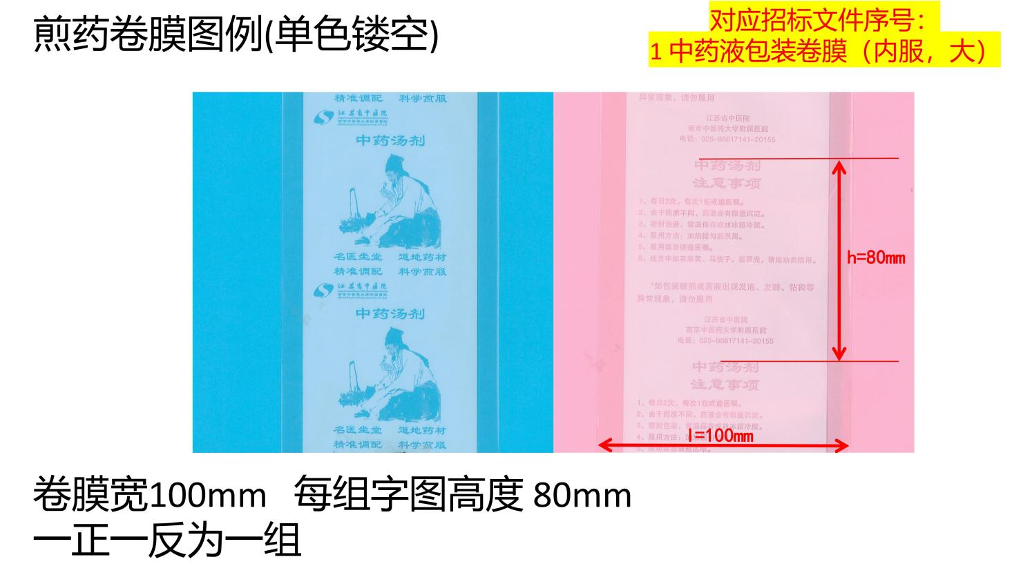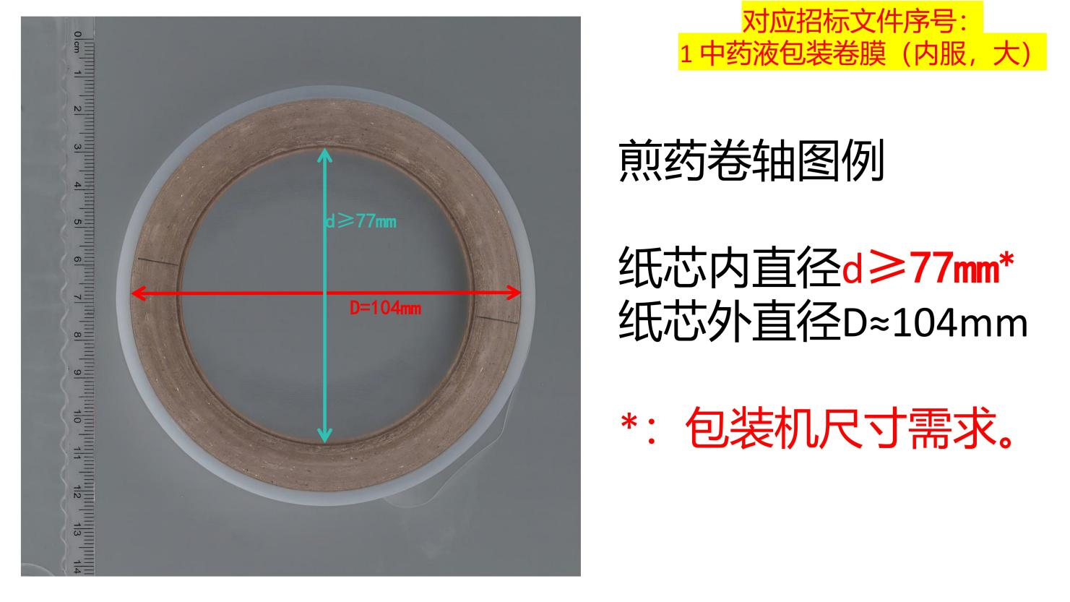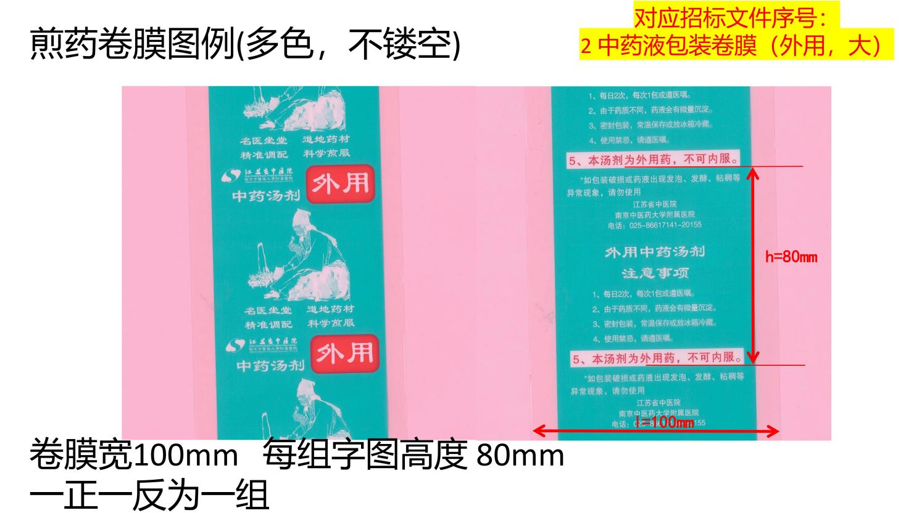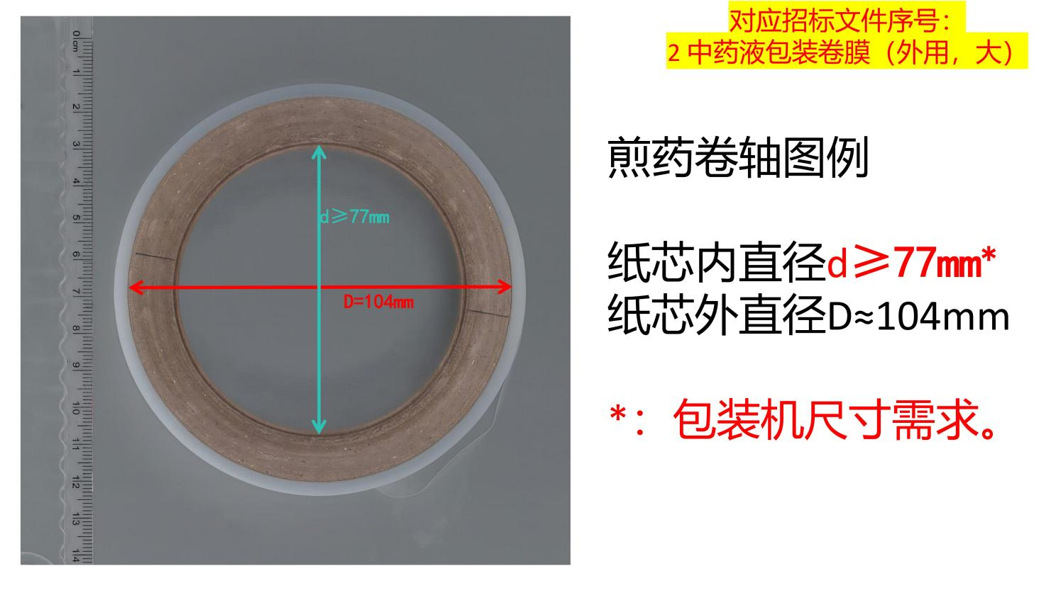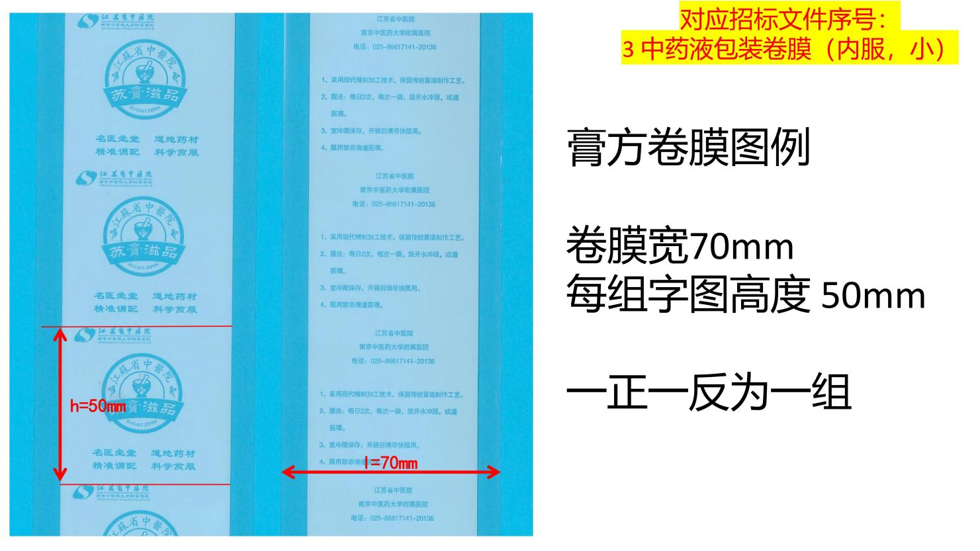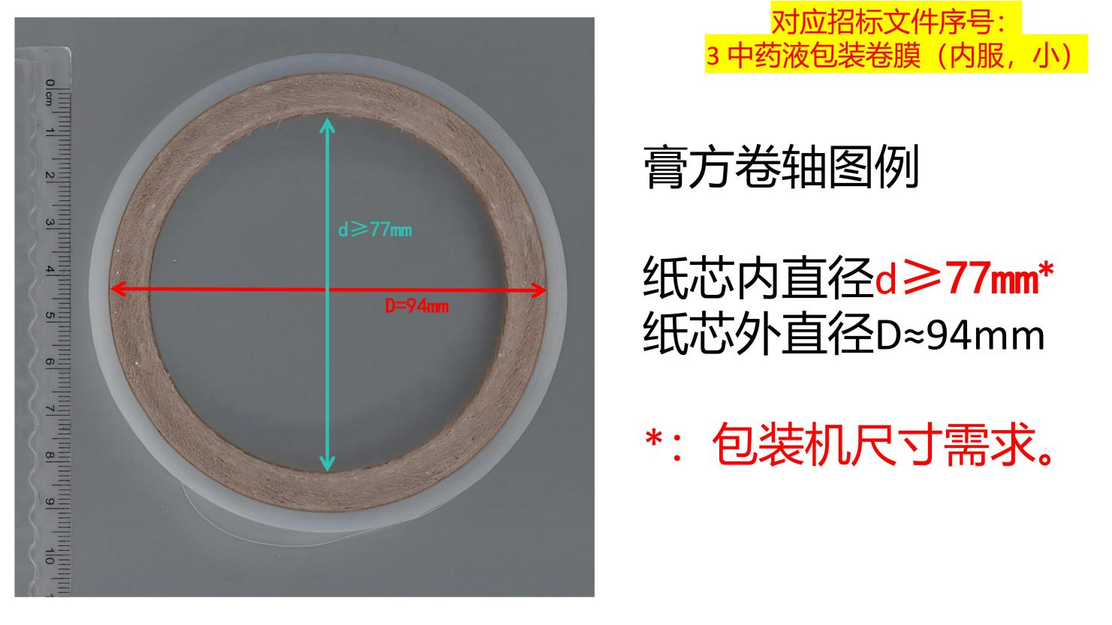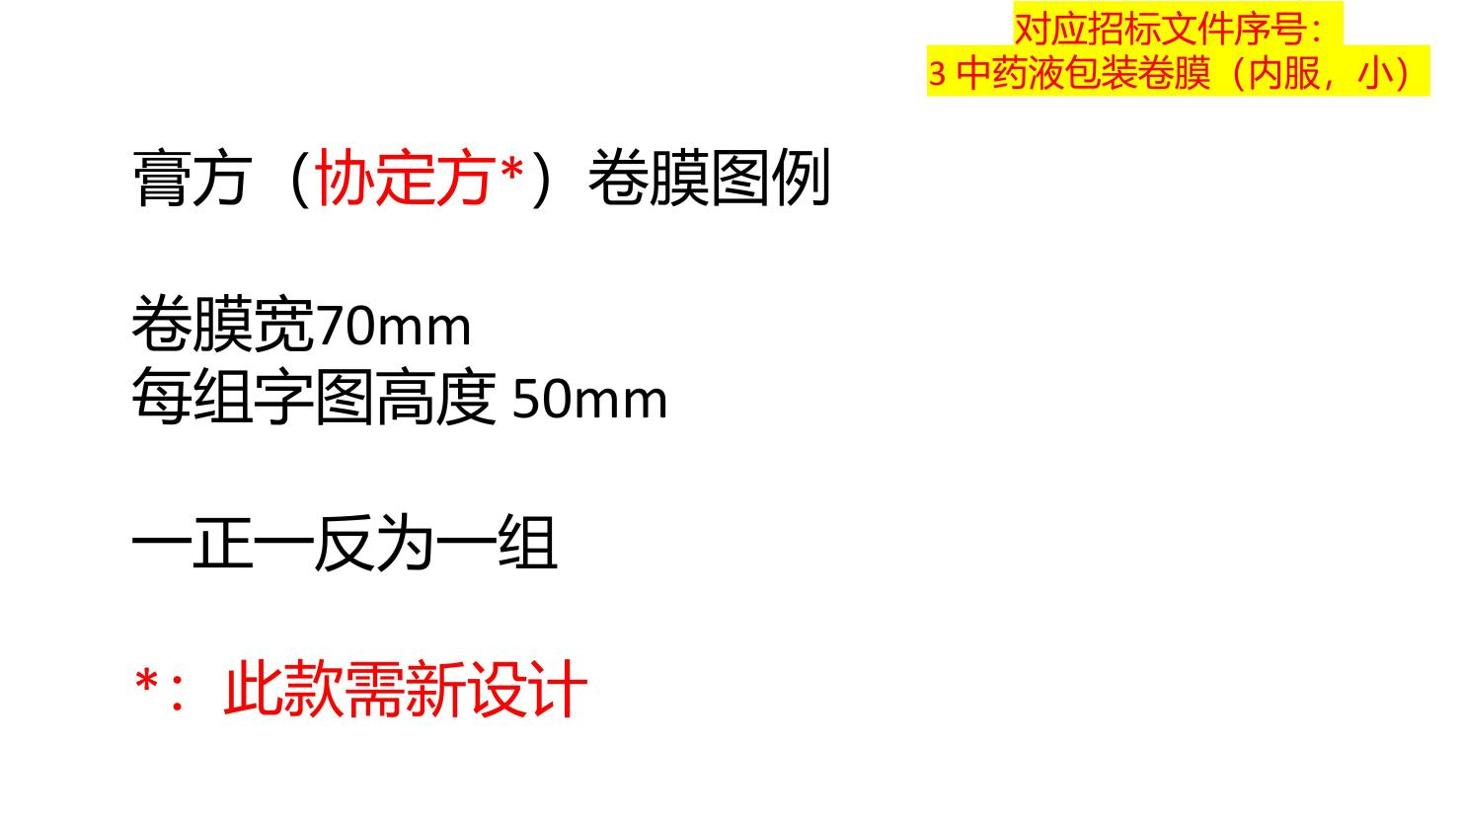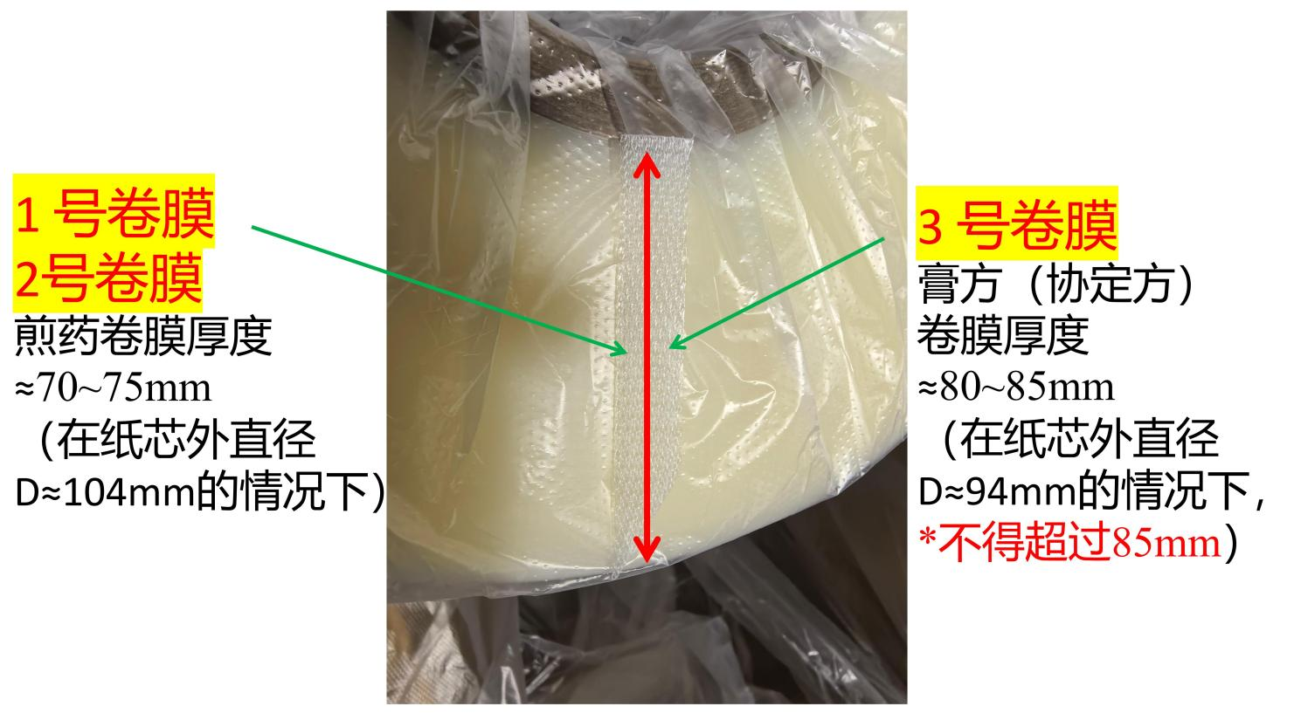
2、质量要求
★(1)供应物品必须符合行业标准，符合YBB00132002-2015《药用复合膜、袋通则》要求（提供承诺函并加盖公章，格式自拟），提供所投产品中药液包装卷膜（内服，大）检验合格报告，必须符合环保要求。
▲(2)投标产品必须具备药包材批准证明文件：提供生产厂家在国家药品监督管理局药品审评中心 （网址：www.cde.org.cn）原辅包登记信息截图加盖公章（登记信息品种名称包含尼龙（或聚酰胺）/聚乙烯药用复合膜、袋）。
▲（3）供应物品符合国家标准，符合GB31604.30-2025《食品安全国家标准食品接触材料及制品邻苯二甲酸酯类化合物的测定和迁移量的测定》要求（提供承诺函并加盖公章，格式自拟），提供所投产品中药液包装卷膜（内服，大）由CMA认证的检验合格报告。
(4)投标人可为货物的制作商或代理商，如系代理商，需提供以下承诺：中标后三个工作日内，提供针对本项目的原厂授权承诺，（提供承诺函并加盖公章，格式自拟）。
3、检测报告要求
3.1供应商提供所投产品中药液包装卷膜（内服，大）的检验合格报告，要求按YBB00132002-2015《药用复合膜、袋通则》要求进行检测，检测报告出具时间为2025年6月以后，内容应包括但可以不仅限于以下要求：

序号 | 检验项目 | 技术要求
1 | 外观 | 不得有穿孔、异物、异味、粘连、复合层间分离及明显损伤、气泡、皱纹、脏污等缺陷。卷端面平整，无毛刺，松紧均匀。
2 | 鉴别 | 红外光谱，每层应分别与对照图谱基本一致。
3 | 剥离强度（层间） | 纵 / 横向 ≥ 1.0 N/15mm
4 | 热合强度（封口） | ≥ 7.0N/15mm
5 | 拉伸强度与断裂伸长率 | 拉伸强度：纵 / 横向≥40 MPa；断裂伸长率：纵 / 横向 ≥35%。
6 | 阻隔性能（防渗透、防氧化） | 水蒸气透过量≤ 5.5 g/（m²·24h）  氧气透过量≤ 1500cm³ (m²·24h·0.1MPa）
7 | 耐压与跌落 | 耐压：400N/1min，不破裂、不泄漏；  跌落：500mm 高度，不破裂、不泄漏。
8 | 溶出物（YBB + GB 4806.7） | 重金属（Pb）：≤1 mg/L（1ppm）  高锰酸钾消耗量：≤10 mg/L（水，60℃，2h）  脱色试验：水 / 乙醇 / 正己烷均阴性
9 | 溶剂残留（印刷 + 复合） | 苯及苯类：不得检出  残留总量：≤5.0 mg/m²
10 | 微生物限度（直接接触药液） | 需氧菌总数：≤100 CFU/100cm²  霉菌酵母菌：≤10 CFU/100cm²  控制菌：大肠埃希菌、金黄色葡萄球菌、铜绿假单胞菌、沙门氏菌不得检出。
11 | 异常毒性 | 应符合规定
3.2供应商提供所投产品具有CMA标识的中药液包装卷膜（内服，大）的检验合格报告，要求按GB31604.30-2025《食品安全国家标准 食品接触材料及制品 邻苯二甲酸酯类化合物的测定和迁移量的测定》要求进行检测，检测报告出具时间为2025年10月以后，内容应包括但可以不仅限于以下要求：
序号 | 检验项目 | 技术要求
1 | 邻苯二甲酸二甲酯（DMP） | 定量限2.5mg/kg
2 | 邻苯二甲酸二乙酯（DEP） | 定量限2.5mg/kg
3 | 邻苯二甲酸二烯丙酯（DAP） | 定量限2.5mg/kg
4 | 邻苯二甲酸二异丁酯（DIBP） | 定量限2.5mg/kg
5 | 邻苯二甲酸二正丁酯（DBP） | 定量限2.5mg/kg
6 | 邻苯二甲酸二 (2 - 甲氧基) 乙酯（DMEP） | 定量限2.5mg/kg
7 | 邻苯二甲酸二 (4 - 甲基 - 2 - 戊基) 酯（DMPP） | 定量限2.5mg/kg
8 | 邻苯二甲酸二 (2 - 乙氧基) 乙酯（DEEP） | 定量限2.5mg/kg
9 | 邻苯二甲酸二戊酯（DPP） | 定量限2.5mg/kg
10 | 邻苯二甲酸二己酯（DHXP） | 定量限2.5mg/kg
11 | 邻苯二甲酸丁基苄基酯（BBP） | 定量限2.5mg/kg
12 | 邻苯二甲酸二 (2 - 丁氧基) 乙酯（DBEP） | 定量限2.5mg/kg
13 | 邻苯二甲酸二环己酯（DCHP） | 定量限2.5mg/kg
14 | 邻苯二甲酸二 (2 - 乙基) 己酯（DEHP） | 定量限2.5mg/kg
15 | 邻苯二甲酸二苯酯（DPhP） | 定量限2.5mg/kg
16 | 邻苯二甲酸二正辛酯（DNOP） | 定量限5mg/kg
17 | 邻苯二甲酸二壬酯（DNP） | 定量限5mg/kg
18 | 邻苯二甲酸二异壬酯（DINP-1）及邻苯二羧酸 - 二 - C8~C10 支链烷基酯 (C9 富集)（DINP-2） | 定量限50mg/kg
19 | 邻苯二甲酸二异癸酯（DIDP-1）及邻苯二羧酸 - 二 - C9~C11 支链烷基酯 (C10 富集)（DIDP-2） | 定量限50mg/kg
注：上述检测内容须在检测报告中用粗笔或其他显目标识在检测报告中勾画或标识，方便评委查阅。
三、项目实施方案
投标人应根据招标文件及本项目特点，提供项目实施方案，包括与本项目相关的产品生产、检测流程质量的控制方案；生产厂房、生产原材料库、成品库的配备情况；包装标准、供货运输、配送、交货流程、各节点时间进度、人员配置安排、售后服务承诺、出现产品质量问题退换货方案等等，方案应科学合理、完整、切实可行。
四、售后服务方案
1. 配送方案及特殊情况应急方案
（1）供应商配送内容包括中药液包装卷膜。
（2）由投标人针对本项目配置专项供货服务团队，包括但不限于团队总负责人、售后服务人员、质量管控人员、物流配送团队人员若干名。
（3）由投标人针对本项目制定完整的配送流程，并负责所有货物的全部运输，包括装卸车、货物现场的搬运等环节。中标人必须按照采购人的需要在规定时间内将货物送到采购人指定地点，过程中涉及的包装、保险、发运及保管等环节和所产生的费用均由中标人负责。
（4）由投标人针对本项目制定特殊情况应急预案。
（5）由投标人针对本项目制定配送服务承诺。
2. 出现产品质量问题退换货方案
（1）在货物质保期内，投标人在接到采购方使用产品时出现质量问题，需提供无条件退换货服务。
（2）由投标人针对本项目制定退换货方案。
（3）由投标人针对本项目制定完整的退换货流程。
（4）退换货响应时间：投标人接到采购方退换货通知后，30分钟内响应，24小时内现场质量确认并出具退换货方案，3日内完成补货送达。
3. 售后服务承诺
（1）由投标人针对本项目制定售后服务计划，包括但不限于设置售后服务团队及售后服务方案等。
（2）售后服务响应时间
常规问题（如订单咨询）：2小时内响应。
紧急问题（如送货延迟、质量争议）：30分钟内响应，24小时内出具解决方案。
断货应急响应：承诺库存不足时，4小时内提供备用中药液包装卷膜调配方案。
（3）由投标人针对本项目制定质量保障措施。
（4）由投标人针对本项目制定货物交付与验收方案。
（5）由投标人针对本项目制定售后服务承诺。
4、验收标准：
（1）采购人按本项目的质量、技术以及服务要求，对比中标样品的材质进行到货验收，如不符合验收标准，则予以退货、更换，因退货或更换造成采购人损失的，供应商应承担相应责任。如供应商交付的货物中有批量性产品的，经院方抽检，不合格率达2%或以上的，该批货物无条件退货或更换。采购人的到货检验和使用不等于确认供应商交付的货物符合合同约定，也不免除或减轻合同项下供应商交付合格货物的责任；
（2）采购标的检验不合格的，采购人可退货，退货费用由中标供应商承担，并承担因此对采购人所带来的经济损失；
（3）采购人有权不定期将采购标的交予第三方评估机构检验。若送检产品不符合本项目要求，视为与该送检产品同批次产品均不符合合同要求。与不符合本项目要求的产品同批次的货款采购人有权拒绝支付，已经支付的，供应商应予以返还。产品在使用过程中如出现质量问题，则供应商应予以退换；退换中如采购人有时限要求，则按采购人要求的时限到货，因此发生的费用由供应商承担；
5、进度要求：
供货商需在中标后一个月内开始供货（首次供货量约2000卷中药液包装卷膜）。
- 样品要求:按院方要求提供中药液包装卷膜(内服，大)一卷(表中序号1)。
（1）样品提交截止时间:同投标截止时间
（2）样品提交地点:南京市中华路50号弘业大厦1楼开标大厅
（3）提供的样品要求密封、包装上标明投标单位名称、样品名称、联系电话及地址，逾期送到不予接收。
（4）样品密封提交时，样品上任何显示投标人名称的商标、品牌或其他显示该投标人名称的标志都应用不透明的白纸粘贴遮盖，否则评审时样品部分不得分。
（5）样品的各项技术质量指标标准应符合规定，评标时将进行破坏性测试，相关费用由投标人承担。
（6）样品制作及运输费用由投标人自行承担。样品不予退回。
（7）未能提供样品、样品不齐全或样品不符合要求的，评审时样品部分不得分。
六、商务条款：
（一）质保及售后技术服务要求
1.1提供原厂质保≥1年，自采购人验收合格，验收报告确认签字日起，开始进入质保期。
1.2 服务要求：维保期内，免费提供上门服务。质保期内，一旦发生质量问题，供应商在接到通知的30分钟内响应，在24小时内到达现场并出具解决方案，一切费用由最终中标供应商负责。换部件时须保证与原有产品的规格、型号、颜色和结构的一致性，并不得影响已使用场所的正常工作的开展。
（二）交货期、交货方式及交货地点
2.1交货期：在接到订货通知3天内，将货物自费（包括运输费、上力费、卸车费、过路过桥费等）送至江苏省中医院（含所属分院）指定的收货地点。
2.2交货方式：卖方在采购人指定地点交货，并完成安装、调试。
2.3交货地点：采购人指定地点，由供应商负责办理运输和装卸等，费用由供应商负责，采购人组织验收，检验不合格或不符合质量要求，供应商除无条件退货、返工外，还应承担采购人由此造成的一切损失。如需加急，根据院方要求最快24小时到货。为了保证紧急配送，供应商要有一定的仓储备货量。运输过程中如发生货物丢失、损毁、交通事故或其它意外事故的，投标方负责赔偿，相关损失由投标方自行承担。
（三）付款方式
3.1 年度采购，据实结算，货到验收合格后，自收到发票30天支付货款总价的100%；
3.2 货款结算按现场实际供货安装数量为准，增减项目按中标单价结算执行。

（四）履约保证金

本项目中标单位需在中标后，向医院支付履约保证金，履约保证金为中标总金额的5%。

4.1履约保证金应在采购合同签订前提交，乙方应当以支票、汇票、本票或者金融机构、担保机构出具的保函等非现金形式提交。

4.2履约保证金退还的条件:采购人在项目通过首次验收后按照合同条款规定的时间内将履约保证金退还中标人;

履约保证金退还时间:符合退还条件的5个工作日内退还;

覆约保证金不予退还情形:除不可抗力外，投标人不履行与采购人订立的采购合同、有质量问题未修复好产品缺陷时，履约保证金不予退还。质量问题中标人须承担修复责任并赔偿采购人损失，给采购人造成的损失超过履约保证金数额的，还应当对超过部分予以赔偿;

4.3逾期退还履约保证金的违约责任:除应当退还履约保证金外，还应当按照合同条款规定的比例支付超期资金占用费，但因投标人自身原因导致无法及时退还的除外。

4.4 本项目支持和鼓励投标人使用江苏政府采购电子履约保函(保险)代替缴纳履约保证金。关于办理流程、偿付等内容详见江苏省政府采购网《关于在全省政府采购领域推行电子履约保函(保险) 的通知》(苏财购(2023)150号)
（五）货币
投标文件中的货物单价和总价均采用人民币报价，以元为单位标注。

第五部分 合同格式及条款
注：本合同仅为合同的参考文本，合同签订双方可根据项目的具体要求进行修订，但不得更改实质性要求。

江苏省中医院物资采购合同
合同编号：
甲方：江苏省中医院
乙方：
根据《中华人民共和国民法典》,经 [招标日期]招投标会议甲乙双方友好协商，就[名称]年度采购事宜，双方达成如下货物购销协议
1、供货内容。具体产品内容、价格详见附件。
合同价款包括了设计、货款、税、乙方将货物送至甲方指定地点的运输费、 装卸费、保费、质保期内售后服务等在内的一切费用。除非本合同履行期间乙方依据甲方要求对货物做出调整，且此调整的具体要求及由此引起的价款变动 事先已得到甲方的书面确认，否则甲方除向乙方支付上述合同价款外，在本合同项下，甲方无义务向乙方支付其它任何价款或费用等。
2、质量要求。乙方所提供的货物必须全新的、符合国家有关部门的规范标准，符合环保标准，并与招投标文件的要求及样品相一致。
货物质保期为 年，自货物通过甲方验收合格之日算起。质保期内乙方应对其货物的内在质量承担全部责任。质保期内，如发现货物有缺陷，不符合本合同规定，乙方应在接到甲方书面通知后，立即修理、更换。属乙方责任的， 由此产生的货物费用、到现场的更换费用、维修人员的差旅费、运输费及保险费等由乙方承担。经更换和/或修理后的货物或部件的质量质保期应重新计算。 如乙方未及时履行保修义务的，按本合同约定的逾期供货承担违约责任。
3、货物交付。货物交付地点为江苏省中医院（含所属分院）。乙方应按甲方要求，在接到订货通知 天内，将本合同货物自费（包括运输费、上力费、 卸车费、过路过桥费等）送至甲方指定的收货地点，并摆放到位。运输过程中如发生货物丢失、损毁、交通事故或其它意外事故的，乙方负责赔偿，相关损失由乙方自行承担。
4、货物验收。当货物运到现场后，甲乙双方尽快组织到货验收，清点和检验到达现场的货物数量和表面质量。如货物需要安装的，待安装完成后进行验收。
到货验收无误后，乙方和甲方办理货物移交手续。甲方在货物交付使用后10 日内对货物的数量、质量及使用情况进行验收，验收标准按本合同第 2 条规定。经验收不合格的货物，乙方必须无条件退货、更换，因退货或更换造成甲方损失的，乙方应承担相应责任。如乙方交付的货物中有批量性产品的，经甲方抽检，不合格率达 2%或以上的，该批货物无条件退货或更换。甲方的到货检验和使用不等于确认乙方交付的货物符合本合同约定，也不免除或减轻本合同项下乙方交付合格货物的责任。
5、付款方式。当甲方依据本合同第 4 条约定验收合格的，自收到乙方货物正式发票后，30 日支付货款，据实结算。
甲方的付款行为在任何时候都不能被理解为对乙方所交货物及提供服务的认可，也不能成为乙方减轻或免除其对交付符合本合同规定货物责任的理由和依据。
甲方付款时，对于乙方应向甲方支付的任何一笔违约金、赔偿金，或货物有缺陷但未修理、未更换之前，甲方有权暂停支付相应款项直至问题解决（乙方支付违约金、赔偿金或货物问题已解决）。
乙方同意并确认，如因乙方提供的任何货物出现质量、数量、规格等不符合本合同要求，甲方将立即停止对乙方所应支付的任何一笔付款，直至所有问题得以解决。
6、质量保证。乙方所提供的货物应包含和反映最新的技术和工艺，符合政府部门和专业机构的相关要求并达到相关行业标准、双方同意的技术要求和样品要求。所有货物应当提供产品合格证书、质量保修证书以及环保检测合格证书。如所交付的货物如需执行相应的强制性认证要求的，则必须通过国家强制3C 认证等。
乙方必须确保所提供的货物符合中华人民共和国有关环保、卫生、健康、安全等方面的要求，不得侵犯他人在先合法权利。如有违反，甲方有权拒收并要求乙方重新提供合格产品，同时乙方需向甲方赔偿因此而产生的所有损失和费用。
乙方应按本合同规定的性能、规格型号、质量标准向甲方提供未经使用的全新货物。乙方保证所提供的货物不存在设计或技术缺陷，在正常使用和维护保养的情况下，具有使甲方满意的使用寿命。
7、售后服务。乙方对其所供货物应实行质量“三包”和 24 小时服务响应。在质保期内，乙方应免费提供上门维修服务，免费更换货物及零部件。质保期内乙方未能按本合同约定及时提供服务的，甲方有权自行联系第三方提供相应服务，支出的费用由乙方承担。超过质保期的，乙方应提供维修服务，只收取材料费。
8、违约责任。除不可抗力事由外，乙方未按甲方指定的时间交付产品的，每逾期一日，乙方应按逾期交付货物价款总值的0.05%计算，向甲方支付逾期交货违约金，但该违约金总金额不超过逾期交货订单总金额的 30%。乙方逾期供货达 10 日的；或乙方提供货物质量不符合国家及行业标准的、货物规格、型号、 产地、质量等与样品不一致的，甲方均有权拒绝接收货物并有权解除合同，同时，乙方应向甲方支付逾期交货订单总金额的 30%违约金，并承担由此产生的一切责任损失。除不可抗力事由外，乙方拒不履行合同，乙方应向甲方支付合同总金额的 30%违约金，并承担由此产生的一切损失。
甲方逾期付款的每逾期一日，按逾期款项的万分之五支付违约金。
9、甲方如需变更合同约定的货物数量或货物品种的，双方可对变更货物的交货时间、价格、规格型号、质量要求等另行约定，无特别约定的，则参照本合同执行。
10、甲乙双方应遵纪守法，按照廉洁自律的要求办事。乙方不得以非正当手段参与竞争，不得贿赂甲方工作人员。否则甲方有权立即解除本合同。
11、因履行合同发生争议的，双方应友好协商解决。协商不成时，任何一方均可向甲方所在地人民法院提起诉讼。
12、本合同所指损失不限于直接损失，还包括向第三方采购所产生的差价，以及因追索损失而产生的律师费、诉讼费、保全费、保全保险费、公证费、差旅费等间接损失。
13、如本合同提及的乙方应遵守的国家、行业或企业标准规范等之间有差异的，乙方则应遵守高的标准或规范。封样实际质量参数低于国家、行业以及甲方要求的质量标准的，应以国家、行业以及甲方要求的质量标准为准。
14、本合同一式伍份，甲方执肆份，乙方执壹份。本合同经甲乙双方签字盖章后生效。
15、合同有效期为[开始日期]至[结束日期]。
甲方：江苏省中医院 乙方：
法定（授权）代表人： 法定（授权）代表人：
年 月 日 年 月 日
地址：南京市汉中路 155 号 地址：
邮编：210029 邮编：
电话：025-86613163 电话：
开户银行：民生上海路支行 开户银行：
帐号：87303022240101006310 帐号：

附件:
供货产品内容与价格清单
（是、否）年度合同数量据实结算
序号 | 名称 | 规格型号 | 数量 | 单位 | 单价（元） | 品牌
1

第六部分 投标文件格式

投标文件格式使用注意事项：
- 投标文件编制时应使用的模板已在本部分列明，招标文件要求提供但未提供模板的，格式自拟。
- 模板没有先后顺序，在使用模板时模板名称对应苏采云系统目录名称。
- 招标文件中提供的投标文件格式与苏采云系统内不一致的，以苏采云系统的格式为准。

封面

投 标 文 件

项 目 名 称：
项 目 编 号：
投 标 人 名 称 ： （加盖CA电子公章）
日 期 ：

一、投标人基本情况
投标人基本情况表
投标人名称
法定代表人 |  | 注册地区
地址 |  | 邮政编码
成立时间 |  | 单位性质
注册号或社会信用代码 |  | 注册资本（万元）
开户银行 |  | 账号
联系人 |  | 联系电话
经营范围
备注

二、投标人资质（按资格要求提供）

三、投标人具有良好的商业信誉和健全的财务会计制度
提供符合招标文件要求的资料

四、具有履行合同所必需的设备和专业技术能力

具备履行合同所必需的设备和专业技术能力的声明

（采购人名称）：
我单位具备履行编号为 号 项目合同的设备和专业技术能力。
特此声明。

单位名称：（加盖CA电子公章）
法定代表人（或授权代表）：（签字或盖章）
年 月 日
五、有依法缴纳税收和社会保障资金的良好记录
提供符合招标文件要求的资料

六、无重大违法行为声明
无重大违法行为声明
（采购人名称）：
我单位在参加编号为 号 项目的投标活动前3年内，在经营活动中没有重大违法记录。
特此声明。
（说明：《中华人民共和国政府采购法》第二十二条第一款第五项所称重大违法记录，是指供应商因违法经营受到刑事处罚或者责令停产停业、吊销许可证或者执照、较大数额罚款等行政处罚， 其中较大数额罚款指200万元以上的罚款。）

单位名称：（加盖CA电子公章）
法定代表人（或授权代表）：（签字或盖章）
年 月 日

七、承诺函

（采购人名称）：

根据已收到的项目编号为（项目编号）的（项目名称）的招标文件，我方在参加本项目招投标活动中，特作出如下承诺：

1.本单位与其他参与本项目采购活动的供应商之间，不存在单位负责人为同一人的情况，也不存在直接控股、管理关系。

2.除本项目为单一来源采购项目的情况外，本单位未为本采购项目提供整体设计、规范编制或者项目管理、监理、检测等服务，且不会在本项目中参与上述服务之外的其他采购活动。

本单位承诺以上内容真实有效，若经查实存在虚假陈述，愿意承担由此产生的一切法律责任和后果，包括但不限于取消参与资格、中标无效等。

供应商名称： （盖CA电子公章）
日期： 年 月 日

八、投标文件签署、盖章齐全完整

投标文件签署、盖章的声明

（采购人名称）：
我司在参加编号为（项目编号）号（项目名称）项目，我司投标文件签署、盖章符合招标文件规定，具体报价内容详见投标文件。
特此声明
（我司知晓下列处理原则：已提供本声明但投标文件中签署、盖章不符合招标文件规定的，本声明无效，并可能做不符性处理。）

供应商名称： （盖CA电子公章）
日期： 年 月 日

九、对实质性条款的响应性

对实质性条款的响应的声明

（采购人名称）：
我司在参加编号为（项目编号）号（项目名称）项目，我司投标文件符合招标文件要求，对实质性条款完全响应并且不存在重大偏离，具体内容详见投标文件。
特此声明
（我司知晓下列处理原则：已提供本声明但投标文件不符合招标文件要求或存在重大偏离的，本声明无效，并可能做不符性处理。）

供应商名称： （盖CA电子公章）
日期： 年 月 日

十、投标函
：
经研究，我们决定参加项目编号为 ,项目名称为： ，包号（如有）为 ： 的招标活动并投标，为此，我方郑重声明以下诸点，并负法律责任。
- 经研究招标文件的全部内容后，我方愿按招标文件的规定要求提供所有货物和服务；
二、我方没有为本采购项目提供整体设计、规范编制，以及项目管理、监理、检测等服务。
三、我方与参与本次采购活动的其他投标人的法定代表人或委托代理人无夫妻、直系血亲关系；
四、我方与参与本次采购活动的其他投标人的负责人不是同一人，也不存在直接控股、管理关系。
五、我们理解，最低报价不是中标的唯一条件，你们有选择中标人的权利；
六、投标截止时间结束后参加投标的供应商不足三家的，或在评标期间出现符合专业条件的供应商或者对招标文件作出实质响应的供应商不足三家情形的，我们酌情决定是否参加当场变更的竞争性谈判采购或单一来源方式采购。
七、一旦我方中标，我方将根据招标文件的规定，严格按照《中华人民共和国民法典》履行自己的责任和义务，并保证于我方承诺的期限内完成项目规定的所有内容。
八、我方同意遵守贵方有关招标投标的各项规定；
九、我方响应招标文件规定的投标有效期。
十、我司承诺若获得中标资格，我司保证在领取中标通知书前按照招标文件约定的标准，向采购代理机构一次性缴纳中标服务费。
十一、我方决不提供虚假材料谋取中标、决不采取不正当手段诋毁、排挤其他投标人、决不与采购人、 其它投标人或者采购代理机构恶意串通、决不向采购人、采购代理机构工作人员和评委进行商业贿赂、决不在采购过程中与采购人进行协商谈判、决不拒绝有关部门监督检查或提供虚假情况，如有违反，无条件接受相关管理部门的处罚。
十二、与本投标有关的正式联系方式为：
联系人：
地址：
电话：
十三、我方正式开户银行和帐号为：
开户银行：
银行账号：
投标人名称： （加盖CA电子公章）
日 期： 年 月 日

十一、法定代表人身份证明或授权委托书
法定代表人身份证明

供应商名称：
单位性质：
地址：
成立时间： 年 月 日
经营期限：
姓名： 性别： 年龄： 职务： 系
（投标人名称）的法定代表人。
特此证明。
（法定代表人出席开标会议的提供，未出席的可不提供。附法定代表人身份证、扫描件。）

单位名称： （加盖CA电子公章）
法定代表人： （签字或盖法定代表人章）
年 月 日
法定代表人授权委托书

本授权委托书声明：我 （姓名）系 （单位名称）的法定代表人，现授权本单位 （投标人代表）为我的合法代理人，以 （投标单位名称）的名义参加 （采购人名称）的 （项目名称）的投标。代理人签署的一切文件和处理与之有关的一切事务，我均予以承认。本授权书的有效期自投标开始至合同履行完毕止。
代理人无权转委托，特此委托。

单位名称： （加盖CA电子公章）

法定代表人： （签字或盖法定代表人章）

投标人代表（签字）：

日期： 年 月 日

注：
1、需同时提供法定代表人和被授权人身份证复印件，如法定代表人签署文件则无需出具授权书，仅需提供法定代表人身份证复印件；
2、需提供被授权人近6个月内（截止到开标时间）至少1个月的投标人为其缴纳社会保障资金记录，如法定代表人签署文件则无需出具。投标人依法享受缓缴、免缴社会保障资金的提供证明材料，如若因成立时间未进行缴纳社会保障资金的，需提供说明（如被授权人为退休人员，需提供与投标人的劳动关系证明，包括但不限于返聘合同、待遇发放证明等）。

十二、开标一览表
项目编号：
项目名称：
投标报价：
小写： （人民币：元）

日期： 年 月 日
单位名称：（加盖CA电子公章）
法定代表人（或授权代表）：（签字或盖章）

十三、明细报价表
序号 | 货物名称 | 品牌.型号.产地 | 单价  （元） | 数量 | 备注
…
 | 合计
投标报价总计 |  | ￥  人民币（大写）：  仟 佰 拾 万 仟 佰 拾 元 角 分
本采购包中提供的符合本国产品标准的产品成本之和占该采购包提供的全部产品成本之和的比例为***%。

单位名称：（加盖CA电子公章）
法定代表人（或授权代表）：（签字或盖章）

注：
1、“分项报价表”中“投标报价总计”金额应当与“开标一览表”中“投标报价”金额一致。
2、涉及小型、微型、节能产品、环境标志等享受政府采购扶持政策的项目，需在备注中分别明确注明。
3、本采购包中含有多种产品时，供应商未填写本采购包中提供的符合本国产品标准的产品成本之和占该采购包提供的全部产品成本之和的比例数值的，或比例数值未达到80%的，将不享受本国产品价格评审优惠。

十四、中小企业声明函
中小企业声明函（货物）
本公司（联合体）郑重声明，根据《政府采购促进中小企业发展管理办法》（财库﹝2020﹞46 号）的规定，本公司 （联合体）参加（单位名称）的（项目名称）采购活动，提供的货物全部由符合政策要求的中小企业制造。相关企业 （含联合体中的中小企业、签订分包意向协议的中小企业） 的具体情况如下：
1. （标的名称） ，属于（招标文件中明确的所属行业） 行业；制造商为（企业名称），从业人员 人，营业收入为 万元，资产总额为 万元，属于（□中型企业、□小型企业、□微型企业）；
2. （标的名称） ，属于（招标文件中明确的所属行业） 行业；制造商为（企业名称），从业人员 人，营业收入为 万元，资产总额为 万元，属于（□中型企业、□小型 企业、□微型企业）；
……
以上企业，不属于大企业的分支机构，不存在控股股东为大企业的情形，也不存在与大企业的负责人为同一人的情形。
本企业对上述声明内容的真实性负责。如有虚假，将依法承担相应责任。
单位名称：（加盖CA电子公章）

日 期：
备注：
1.从业人员、营业收入、资产总额填报上一年度数据，无上一年度数据的新成立企业可不填报。
2.专门面向中小微型企业采购的项目，供应商如不提供此声明函，则不能通过资格审查；非专门面向中小微型企业采购的项目，供应商如不提供此声明函，价格将不做相应扣除。
3.供应商应对照《工业和信息化部、国家统计局、国家发展和改革委员会、
财政部关于印发中小企业划型标准规定的通知》(工信部联企业〔2011〕300号)《国家统计局关于印发〈统计上大中小微型企业划分办法（2017）〉的通知》（国统字〔2017〕213号）的规定，自行勾选制造商的企业规模类型。

中小微企业划型标准
中小微企业划型标准如下：
行业名称 | 指标名称 | 计量单位 | 中型 | 小型 | 微型
农、林、牧、渔 | 营业收入（Y） | 万元 | 500≤Y＜20000 | 50≤Y＜500 | Y＜50
工业 | 从业人员（X） | 人 | 300≤X＜1000 | 20≤X＜300 | X＜20
工业 | 营业收入（Y） | 万元 | 2000≤Y＜40000 | 300≤Y＜2000 | Y＜300
建筑业 | 营业收入（Y） | 万元 | 6000≤Y＜80000 | 300≤Y＜6000 | Y＜300
建筑业 | 资产总额（Z） | 万元 | 5000≤Z＜80000 | 300≤Z＜5000 | Z＜300
批发业 | 从业人员（X） | 人 | 20≤X＜200 | 5≤X＜20 | X＜5
批发业 | 营业收入（Y） | 万元 | 5000≤Y＜40000 | 1000≤Y＜5000 | Y＜1000
零售业 | 从业人员（X） | 人 | 50≤X＜300 | 10≤X＜50 | X＜10
零售业 | 营业收入（Y） | 万元 | 500≤Y＜20000 | 100≤Y＜500 | Y＜100
交通运输业 | 从业人员（X） | 人 | 300≤X＜1000 | 20≤X＜300 | X＜20
交通运输业 | 营业收入（Y） | 万元 | 3000≤Y＜30000 | 200≤Y＜3000 | Y＜200
仓储业 | 从业人员（X） | 人 | 100≤X＜200 | 20≤X＜100 | X＜20
仓储业 | 营业收入（Y） | 万元 | 1000≤Y＜30000 | 100≤Y＜1000 | Y＜100
邮政业 | 从业人员（X） | 人 | 300≤X＜1000 | 20≤X＜300 | X＜20
邮政业 | 营业收入（Y） | 万元 | 2000≤Y＜30000 | 100≤Y＜2000 | Y＜100
住宿业 | 从业人员（X） | 人 | 100≤X＜300 | 10≤X＜100 | X＜10
住宿业 | 营业收入（Y） | 万元 | 2000≤Y＜10000 | 100≤Y＜2000 | Y＜100
餐饮业 | 从业人员（X） | 人 | 100≤X＜300 | 10≤X＜100 | X＜10
餐饮业 | 营业收入（Y） | 万元 | 2000≤Y＜10000 | 100≤Y＜2000 | Y＜100
信息传输业 | 从业人员（X） | 人 | 100≤X＜2000 | 10≤X＜100 | X＜10
信息传输业 | 营业收入（Y） | 万元 | 1000≤Y＜100000 | 100≤Y＜1000 | Y＜100
软件和信息技术服务业 | 从业人员（X） | 人 | 100≤X＜300 | 10≤X＜100 | X＜10
软件和信息技术服务业 | 营业收入（Y） | 万元 | 1000≤Y＜10000 | 50≤Y＜1000 | Y＜50
房地产开发经营 | 营业收入（Y） | 万元 | 1000≤Y＜200000 | 100≤X＜1000 | X＜100
房地产开发经营 | 资产总额（Z） | 万元 | 5000≤Z＜10000 | 2000≤Y＜5000 | Y＜2000
物业管理 | 从业人员（X） | 人 | 300≤X＜1000 | 100≤X＜300 | X＜100
物业管理 | 营业收入（Y） | 万元 | 1000≤Y＜5000 | 500≤Y＜1000 | Y＜500
租赁和商务服务业 | 从业人员（X） | 人 | 100≤X＜300 | 10≤X＜100 | X＜10
租赁和商务服务业 | 资产总额（Z） | 万元 | 8000≤Z＜120000 | 100≤Z＜8000 | Y＜100
其他未列明行业 | 从业人员（X） | 人 | 100≤X＜300 | 10≤X＜100 | X＜10
说明：上述标准参照《关于印发中小企业划型标准规定的通知》（工信部联企业[2011]300号），大型、中型和小型企业须同时满足所列指标的下限，否则下划一档；微型企业只须满足所列指标中的一项即可。
属于监狱企业的证明文件
（提供由省级以上监狱管理局、戒毒管理局(含新疆生产建设兵团)出具的属于监狱企业的证明文件）

节能产品认证证书
（提供国家确定的认证机构出具的、处于有效期之内的产品认证证书）

环境标志产品认证证书
（提供国家确定的认证机构出具的、处于有效期之内的产品认证证书）

进口产品转让技术、消化吸收再创新方案
（对于允许进口产品参加的项目）

十五、关于符合本国产品标准的声明函（采购包号：如有）

本公司（单位）郑重声明，根据《国务院办公厅关于在政府采购中实施本国产品标准及相关政策的通知》（国办发〔2025〕34号）的规定，本公司（单位）提供的以下产品属于本国产品。具体情况如下：
- （产品名称1）¹，生产厂为（厂名）²，厂址为（生产厂址）。 （产品名称1） 的中国境内生产的组件成本占比≥（规定比例）³。（产品名称1）的（关键组件）⁴在中国境内生产。（产品名称1）的（关键工序）⁵在中国境内完成。

2.（产品名称2），生产厂为（厂名），厂址为（生产厂址）。（产品名称2）的中国境内生产的组件成本占比≥（规定比例）。（产品名称2）的（关键组件）在中国境内生产。（产品名称1）的（关键工序）在中国境内完成。
……
本公司（单位）对上述声明内容的真实性负责。如有虚假，愿承担相应法律责任。

公司（单位）名称： （加盖CA电子公章）

日期： 年 月 日
__________________
1.产品如有型号，请在“产品名称”栏一并填写。
2.生产厂名与厂址应与生产厂营业执照载明的相关信息保持一致。
3.该产品的中国境内生产的组件成本占比相关要求实施前，“规定比例”栏可不填，下同。
4.该产品的关键组件要求实施前，“关键组件”栏可不填，下同。
5.该产品的关键工序要求实施前，“关键工序”栏可不填，下同。
6.用横线 划除的地方无需填写。

十六、响应偏差表
（一）技术响应偏差表
序号 | 招标文件内容 | 投标文件内容 | 偏差内容及说明 | 备注
单位名称：（加盖CA电子公章）
法定代表人（或授权代表）：（签字或盖章）

注：包1投标人须对照招标文件第四部分“采购需求 二、技术条款中2、需要满足的要求 3、技术参数”，包2投标人须对照招标文件第四部分“采购需求 二、技术条款中2、纸箱规格与年度参考量3、纸张材质与结构要求、4、物理性能指标5、制作工艺与外观要求
6、卫生与安全要求 7、服务要求8、验收标准”逐条说明所提供货物和服务已对招标文件的技术规格做出了实质性的响应，并申明与技术规格条文的偏差和例外。

（二）投标商务偏离表
招标文件内容 | 投标文件内容 | 偏差内容及说明
单位名称：（加盖CA电子公章）
法定代表人（或授权代表）：（签字或盖章）

注：
1、投标人须对照招标文件第四部分“采购需求”中所列商务要求逐条作出响应，而不应以“全部符合”等字样来响应。

十七、服务方案
按照招标文件要求，格式自拟

十八、类似项目业绩一览表
类似项目业绩一览表
序号 | 项目名称 | 采购单位 | 合同金额

十九、投标所需其他材料
请在此文档中增加投标所需其他相关内容（包括资格要求、评分办法、采购需求中涉及的证件证明及其它投标人认为有必要提供的资料），如没有请空置。

第七部分：特别提醒

（有关围标串标情形的判定）

各投标人：
评标委员会将对投标人提交的投标/响应文件进行评审，在评审过程中如发现投标人存在以下情形：
1.投标人之间协商投标报价、技术方案等投标文件的实质性内容；
2.属于同一集团、协会、商会等组织成员的投标人按照该组织要求协同参加投标；
3.投标人之间事先约定由某一特定投标人中标；
4.投标人之间商定部分投标人放弃参加投标或者放弃中标；
5.投标人之间为谋取中标或者排斥特定投标人而采取的其他联合行动。
6.不同投标人的投标文件由同一单位或者个人编制；
7.不同投标人委托同一单位或者个人办理投标事宜；
8.不同投标人的投标文件载明的项目管理成员或者联系人员为同一人；
9.不同投标人的投标文件异常一致或者投标报价呈规律性差异；
10.不同投标人的投标文件相互混装；
11.不同投标人的投标保证金从同一单位或者个人的账户转出。

将被判定为存在围标串标情形，相关投标文件均将被否决。

